Unidad de Administración y Finanzas
Dirección General de Programación, Organización y Presupuesto

MANUAL PARA LA ASIGNACIÓN DE COMISIONES, VIÁTICOS NACIONALES E INTERNACIONALES Y PASAJES

Número de Registro:
Vigencia: (mes) 2023

MANUAL PARA LA ASIGNACIÓN DE COMISIONES, VIÁTICOS NACIONALES E INTERNACIONALES Y PASAJES EN LA SECRETARÍA DE INFRAESTRUCTURA, COMUNICACIONES Y TRANSPORTES

C. Secretario de la Secretaría de Infraestructura, Comunicaciones y Transportes
Lic. Jorge Nuño Lara

Titular de la Unidad de Administración y Finanzas
Lic. Eréndira Valdivia Carillo

Titular del Órgano Interno de Control
Mtro. Jesús Lenin Lares Hayashi

Directora General de Programación, Organización y Presupuesto
C.P. Laura María de Jesús Urrutia Mercado

Directora General de Recursos Materiales
Lic. Damaris Flores Ortiz

Director General de Recursos Humanos
Mtro. Hugo Juárez Palacios

ÍNDICE

INTRODUCCIÓN …………………………………………………………………………………………………………………………………………………………………………1

MARCO LEGAL ……………………………………………………………………………………………………………………………………………………………………………1

REGLAMENTOS…………………………………………………………………………………………………………………………………………………………………………...1

DECRETOS…………………………………………………………………………………………………………………………………………………………………………………….1

LINEAMIENTOS……………………………………………………………………………………………………………………………………………………………………………1

ACUERDOS…………………………………………………………………………………………………………………………………………………………………………………..2

OBJETIVO…………………………………………………………………………………………………………………………………………………………………………………..…2

ÁMBITO DE APLICACIÓN………………………………………………………………………………………………………………………………………………………2

DEFINICIONES ……………………………………………………………………………………………………………………………………………………………………........2

- GENERALIDADES ……………………………………………………………………………………………………………………………………………………..5

VIÁTICOS NACIONALES E INTERNACIONALES

- COMISIONES ………………………………………………………………………………………………………………………………………………………………6

- PASAJES………………………………………………………………………………………………………………………………………………………………………..8

- TRÁMITE ……………………………………………………………………………………………………………………………………………………………………….9

- AUTORIZACIÓN ……………………………………………………………………………………………………………………………………………………….10

- TARIFAS ……………………………………………………………………………………………………………………………………………………………………...10

- COMPROBACIÓN…………………………………………………………………………………………………………………………………………………….11

- INFORME DE LA COMISIÓN ………………………………………………………………………………………………………………………………12

- CANCELACIÓN Y REPROGRAMACIÓN DE COMISIONES NACIONALES E INTERNACIONALES………………………………………………………………………………………………………………………………………………..12

- SANCIONES……………………………………………………………………………………………………………………………………………………………….13

APÉNDICE 1 ……………………………………………………………………………………………………………………………………………………………………………...14

APÉNDICE 2 ……………………………………………………………………………………………………………………………………………………………………………..17

APÉNDICE 3 ……………………………………………………………………………………………………………………………………………………………………………..17

APÉNDICE 4 …………………………………………………………………………………………………………………………………………………………………………….18

APÉNDICE 5 …………………………………………………………………………………………………………………………………………………………………………….20

APÉNDICE 6 …………………………………………………………………………………………………………………………………………………………………………….22

APÉNDICE 7 ……………………………………………………………………………………………………………………………………………………………………………24

APÉNDICE 8 ……………………………………………………………………………………………………………………………………………………………………………26

APÉNDICE 9 ……………………………………………………………………………………………………………………………………………………………………………28

APÉNDICE 10 …………………………………………………………………………………………………………………………………………………………………………..31

APÉNDICE 11 ……………………………………………………………………………………………………………………………………………………………………………33

APÉNDICE 12 …………………………………………………………………………………………………………………………………………………………………………..35

PROCESAMIENTO PARA OTORGAR COMISIONES, VIÁTICOS NACIONALES E INTERNACIONALES Y PASAJES EN UNIDADES ADMINISTRATIVAS CENTRALES………………………….…..37

DIAGRAMA DE FLUJO DE LAS UNIDADES ADMINISTRATIVAS CENTRALES…………………………….…………………40

PROCESAMIENTO PARA OTORGAR COMISIONES, VIÁTICOS NACIONALES E INTERNACIONALES Y PASAJES EN CENTROS SCT…..…………………………………………………………………………………………………………………………………………..41

DIAGRAMA DE FLUJO CENTROS SCT …………………………………………………………………………………………………………………………43

PROCESAMIENTO PARA OTORGAR EXCEPCIONES PARA VIÁTICOS NACIONALES E INTERNACIONALES ……………………………………………………………………………………………………………………………………………………………..44

DIAGRAMA DE FLUJO DE EXCEPCIONES PARA VIÁTICOS NACIONALES E INTERNACIONALES………………………………………………………………………………………………………………………………………………………………46

TRANSITORIOS……………………………………………………………………………………………………………………………………………………………………….47

PRESENTACIÓN

La Unidad de Administración y Finanzas (UAF), a través de la Dirección General de Programación, Organización y Presupuesto (DGPOP), ha tenido a bien expedir el presente Manual para la asignación de Comisiones, Viáticos Nacionales e Internacionales y Pasajes, con la finalidad de regular, transparentar y eficientar la asignación de viáticos nacionales e internacionales y pasajes de las servidoras públicas y los servidores públicos adscritos a la Secretaría de Infraestructura, Comunicaciones y Transportes (SICT), en el desempeño de sus funciones, derivadas de comisiones oficiales en lugares distintos a los de su adscripción, así como homologar los procedimientos para facilitar el manejo administrativo de los recursos públicos para elevar la productividad y eficiencia del quehacer de la SICT.

Titular de la Unidad de Administración y Finanzas

Lic. Eréndira Valdivia Carrillo

OBJETIVO

Establecer las medidas de control interno, registro contable y presupuestario para la asignación de viáticos nacionales, internacionales y pasajes a las servidoras y a los servidores públicos, derivados de las comisiones oficiales en un lugar distinto al de su adscripción, efectuadas en apoyo al cumplimiento de los Planes y Programas de Trabajo, así como de los objetivos institucionales o funciones conferidas a las Unidades Administrativas Centrales y Centros SCT.

MARCO JURÍDICO

Con fundamento en lo dispuesto por los artículos 1, 3, 36, 45 y 46 de la Ley Orgánica de la Administración Pública Federal,

70 fracción IX de la Ley General de Transparencia y Acceso a la Información Pública;

10 de la Ley Federal de Austeridad Republicana;

1, párrafo segundo; 3, párrafo segundo; 52; 61 primer párrafo, 63, párrafo tercero, fracción II, y 65 fracción X, de la Ley Federal de Presupuesto y Responsabilidad Hacendaria;

66 fracción III; 125, fracción V, de su Reglamento;

3, 6, fracción IV, 7 fracciones III y IV, 10 fracciones I, V, XXII y XXIV, y 32 fracciones V y X, 39 fracción I, y 44 fracciones III, IV, VII y IX, del Reglamento Interior de la Secretaría de Comunicaciones y Transportes;
106 del Reglamento de la Ley del Servicio de Tesorería de la Federación;

152 del Reglamento de la Ley de Impuesto sobre la Renta;

numerales del 10 al 24 de los Lineamientos por los que se establecen medidas de austeridad en el gasto de operación en las Dependencias y Entidades de la Administración Pública Federal, publicados en el Diario Oficial de la Federación, 22 de febrero de 2016;

numeral 23 fracción y Quinto Transitorio de los Lineamientos en materia de Austeridad Republicana de la Administración Pública Federal, publicados en el Diario Oficial de la Federación el 18 de septiembre de 2020;

artículo primero, tercer párrafo, y apartado 6. PROCESO “CONTROL Y EJERCICIO DEL GASTO PUBLICO”, 6.2. Subproceso “viáticos y pasajes”, del Manual Administrativo de Aplicación General en Materia de Recursos Financieros, publicado en el Diario Oficial de la Federación el 15 de julio de 2010, cuya última modificación se publicó en el mismo medio, el 30 de noviembre de 2018; y

el Oficio Circular No. 700.2021.0003, de 29 de enero de 2021, suscrito por la Oficial Mayor de Hacienda y Crédito Público, relativo a los requisitos para dar trámite a las solicitudes de autorización de congresos, convenciones, viáticos y pasajes.

REGLAMENTOS
Reglamento Interior de la Secretaría de Comunicaciones y Transportes;. DOF 08/01/2009 y sus reformas.

Reglamento de la Ley Federal de Presupuesto y Responsabilidad Hacendaria; DOF 28/06/2006 y sus reformas.

Reglamento de la Ley del Servicio de Tesorería de la Federación; DOF 15/03/1999 y sus reformas.

Reglamento de la Ley del Impuesto Sobre la Renta;
DOF 08/10/2015 y sus reformas.

DECRETOS
Decreto del Presupuesto de Egresos de la Federación del Ejercicio Fiscal 2023; (última publicación en el DOF 28/11/2022).

Decreto por el que se establecen las medidas de austeridad que deberán observar las dependencias y entidades de la Administración Pública Federal bajo los criterios que en el mismo se indican; (última publicación en el DOF 23/04/2020).

LINEAMIENTOS

Lineamientos para la aplicación y seguimiento de las medidas para el uso eficiente, transparente y eficaz de los recursos públicos, y las acciones de disciplina presupuestaria en el ejercicio del gasto público, así como para la modernización de la Administración Pública Federal; DOF 30/01/2013).

Lineamientos por los que se establecen medidas de austeridad en el gasto de operación en las dependencias y entidades de la Administración Pública Federal; DOF 22/02/2016).

Lineamientos en materia de Austeridad Republicana de la Administración Pública Federal; DOF 18/09/2020).

ACUERDOS

Acuerdo por el que se modifica el diverso por el que se expide el Manual Administrativo de Aplicación General en Materia de Recursos Financieros, publicado el 15 de julio de 2010;. DOF 15/07/2010 y sus reformas.

Acuerdo por el que se expide el Clasificador por Objeto del Gasto para la Administración Pública Federal; DOF 28/12/2010 y sus reformas.

Acuerdo por el que se delega en el Oficial Mayor de la Secretaría de Comunicaciones y Transportes, la facultad para autorizar las erogaciones por concepto de viáticos y pasajes en el extranjero de los inferiores jerárquicos inmediatos al Titular de la Secretaría de Comunicaciones y Transportes; DOF 18/03/2008).

NORMAS que regulan los viáticos y pasajes para las comisiones en el desempeño de funciones en la Administración Pública Federal. DOF 28/12/2007.

Oficio Circular No. 700.2021.0003 de fecha 29 de enero de 2021 suscrito por la Oficial Mayor de la Secretaría de Hacienda y Crédito Público.

Oficio Circular No. 5.0.-007/2023

DEFINICIONES

Adscripción: Lugar en que se encuentra ubicada la Unidad Administrativa Central, Centro SCT que es el centro de trabajo del servidor público y cuyo ámbito geográfico delimita el desempeño de alguna función a ejecutar.

APF: Administración Pública Federal.

Área Administrativa: Área de la Unidad Administrativa y Centro SCT, responsable de la gestión de asuntos relacionados con los recursos financieros, humanos, materiales y servicios generales.

Aviso de Comisión y Orden de Ministración de Viáticos: Es el documento oficial en el que se autoriza y designa al servidor público comisionado; asimismo, se consigna el objetivo, destino, medio de transporte a utilizar, fecha de inicio y término de la comisión; documento que servirá como justificante de la erogación que se realice.

Centro SCT: Representación de la Secretaría en cada uno de los Estados que integran la Federación.
Corresponden a las Unidades Responsables de la 621 a la 652.

Clasificador por Objeto del Gasto para la Administración Pública Federal: Documento en el que se establecen los conceptos y partidas en los que se deberá afectar el presupuesto autorizado.

CLC: Cuenta por Liquidar Certificada.

Comisión: Es la encomienda a los servidores públicos para que realicen una tarea o función oficial por razones de su empleo, relativa a las funciones propias de su competencia, en un lugar distinto al de su adscripción.

DGPOP: Dirección General de Programación, Organización y Presupuesto.

DOF: Diario Oficial de la Federación.

Pasajes Locales: Las asignaciones por concepto de transportación dentro de la ciudad, población o del área conurbada donde se lleve a cabo la comisión, incluidas en los viáticos que se otorguen al comisionado (comprende lo referido a Pasaje Urbano o Transporte Local).

Pasajes Nacionales: Las asignaciones que se otorguen al personal comisionado por concepto de transportación, cuando en el cumplimiento de sus funciones o comisiones oficiales se deban trasladar a una población distinta a la de su adscripción, dentro del territorio nacional.

Pasajes Internacionales: Las asignaciones que se otorguen al personal comisionado por concepto de transportación, cuando en el cumplimiento de sus funciones o comisiones oficiales se deban trasladar de la República Mexicana a otro país y viceversa, o bien, de una ciudad a otra en el extranjero.

Persona Comisionada: Servidor público que tiene asignada una comisión.

SICT: Secretaría de Infraestructura, Comunicaciones y Transportes.

Servidor Público: Persona que desempeña un empleo, cargo o comisión subordinada al Estado.

SFP: Secretaría de la Función Pública.

SHCP: Secretaría de Hacienda y Crédito Público.

SIA: Sistema Integral de Administración.

SIAFF: Sistema Integral de Administración Financiera Federal.

Tarifa: Tabla que consigna las cuotas máximas diarias que se otorgan por concepto de viáticos.

Tramo Sencillo: El viaje que realiza el Servidor Público desde la ciudad de origen hasta el lugar de destino en el que llevará a cabo su comisión y viceversa, sin tomar en cuenta las escalas que pudiera realizar durante su traslado.

TUAF: Titular de la Unidad de Administración y Finanzas.

UAF: Unidad de Administración y Finanzas

Unidad Administrativa Central: Oficina del C. Secretario, Subsecretarías, Unidad de Administración y Finanzas, Coordinaciones Generales, Direcciones Generales y Unidades Homólogas, que integran a la Secretaría de Infraestructura, Comunicaciones y Transportes con funciones y actividades propias en el ámbito central. Corresponde a las Unidades Responsables de la 100 a la 713.

Viáticos: Asignación destinada a cubrir los gastos necesarios para el cumplimiento de una comisión, como: transporte local, alimentación, hospedaje; siempre y cuando sea en un lugar distinto al de su adscripción y cuando el desempeño de la comisión lo requiera.

Viáticos por excepción: Son aquellos que requieren la autorización de la persona Titular de la Unidad de Administración y Finanzas

Viáticos anticipados: Son aquellos que se otorgan al servidor público de manera anticipada a la ejecución de su comisión, conforme a las cuotas diarias de viáticos, número de días de la comisión y al grupo jerárquico que le corresponda.

Viáticos devengados: Asignación destinada a cubrir los gastos necesarios para el cumplimiento de una comisión, como: transporte local, alimentación; siempre y cuando sea en un lugar distinto al de su adscripción y cuando el desempeño de la comisión lo requiera, realizados por cuenta del comisionado y que la comisión se haya realizado sin que el Área Administrativa entregue con anticipación el monto correspondiente.

Viáticos sin pernocta: Asignación destinada a cubrir los gastos necesarios para el cumplimiento de una comisión, como: transporte local, alimentación; siempre y cuando sea en un lugar distinto al de su adscripción, cuando lo requiera el desempeño de una comisión menor a 24 horas, siempre y cuando sea en un lugar distinto al de su adscripción y deba regresar el mismo día.

ÁMBITO DE APLICACIÓN

El presente manual es de observancia obligatoria para las Unidades Administrativas Centrales y Centros SCT adscritos a la Secretaría de Infraestructura, Comunicaciones y Transportes.

GENERALIDADES

- Las comisiones que se autoricen deberán apegarse a las medidas de austeridad y disciplina de gasto de la APF, considerando las necesidades de cada Unidad Administrativa Central o Centro SCT, el motivo de las comisiones, congresos y convenciones, se deberá circunscribir al intercambio de conocimientos institucionales, la representación gubernamental, la implementación de proyectos, la atención de la población en su lugar de residencia y la verificación de acciones o actividades de la Administración Pública Federal, entre otros; así mismo se asignarán siempre y cuando sean estrictamente indispensables para dar cumplimiento a los objetivos institucionales y a los programas o funciones conferidas a la SICT.

- La aplicación de los recursos por concepto de viáticos y pasajes, deberán sujetarse a los criterios de legalidad, honestidad, eficiencia, eficacia y economía, así como a las políticas en materia de austeridad, racionalidad, transparencia, control y rendición de cuentas, en el ejercicio del gasto de la Secretaría, para el ejercicio fiscal correspondiente a la realización de la comisión, por lo que su autorización no deberá generar una presión de gasto en las Unidades Administrativas Centrales y Centros SCT.

- Para efectos del otorgamiento de viáticos y pasajes para la realización de comisiones, las Unidades Administrativas Centrales o Centros SCT, computarán la duración de cada comisión considerando la fecha del traslado de las servidoras y los servidores públicos desde el lugar de origen, hasta la fecha en que se tenga su regreso, por lo cual, cada Unidad Administrativa Central o Centro SCT deberá verificar los días efectivos de comisión reportados por el personal comisionado. En comisiones de más de un día, el último día de comisión se tomará como una cuota de "alimentación sin pernocta".

- La duración máxima de las comisiones en territorio nacional en que se autorice el pago de viáticos y pasajes no podrá exceder de 7 (siete) días naturales sin interrupción y de 10 (diez) días naturales sin interrupción para el caso en que sean en el extranjero. El desempeño de dos o más comisiones en un mismo Ejercicio Fiscal no podrá rebasar un máximo acumulado de 48 (cuarenta y ocho) días naturales.

- Las comisiones que requieran mayor duración de la establecida en el párrafo anterior deberán solicitarse y apegarse a lo estipulado en el Oficio Circular No. 700.2021.0003 de fecha 29 de enero de 2021 suscrito por la Oficial Mayor de la Secretaría de Hacienda y Crédito Público.

  - Es responsabilidad de la Unidad Administrativa Central o Centro SCT la utilización y aplicación del recurso presupuestal según corresponda a las partidas de gasto siguiente:

  - Las Unidades Administrativas Centrales o Centros SCT, una vez que conozcan el presupuesto aprobado, deberán revisar, y en su caso solicitar a la DGPOP una adecuación presupuestal compensada, para que su presupuesto anual en general sea congruente con las metas planeadas, de tal forma que las partidas señaladas en el punto anterior no requieran afectaciones presupuestales posteriores que interfieran en la realización de las comisiones programadas.

VIÁTICOS NACIONALES E INTERNACIONALES

- COMISIONES

  - Las comisiones nacionales o internacionales deberán atender los siguientes aspectos:

Para comisiones en el ámbito geográfico nacional, contar con la autorización expresa mediante el formato “Aviso de Oficio de Comisión y Orden de Ministración de Viáticos” (710-MACVNIO-F01) del Titular de la Unidad Administrativa Central, excepto a las personas titulares de subsecretarías, de Unidades, de las Direcciones Generales que dependan directamente del C. Secretario, así como de las Direcciones Generales de los Centros SCT, esta autorización corresponderá a la persona Titular de la Unidad de Administración y Finanzas, todos los anteriores a través de sus Áreas Administrativas correspondientes, es importante mencionar que, previo a la comisión, se deberá valorar la viabilidad de realizar la actividad a través de las herramientas tecnológicas de videoconferencia, es decir, Microsoft Teams y Jitsi, zoom, etc.

  - Que las funciones del servidor público comisionado estén relacionadas con las funciones y/o tareas a realizar de acuerdo con los objetivos de la Secretaría, especificando dicha relación en el oficio de comisión.

  - Estar determinadas en el programa de trabajo conforme a programas prioritarios y los recursos utilizados no deberán rebasar el techo presupuestal.

  - Apegarse a las disposiciones de ahorro en la Administración Pública Federal, así como a los criterios de legalidad, honestidad, eficiencia, eficacia, economía, racionalidad, austeridad, transparencia, control, rendición de cuentas y equidad de género.

  - Los gastos de representación o comisiones oficiales se reducirán al mínimo indispensable y sólo podrán otorgarse autorizaciones de viáticos y pasajes a las servidoras y servidores públicos a los que se les encomiende una tarea oficial por razones de su empleo, cargo o comisión, en un lugar distinto al de su Centro de trabajo.

En caso de autorizar días inhábiles, será responsabilidad de la persona comisionada justificar los días laborales mediante evidencia fotográfica y un reporte de comisión breve de los días inhábiles a los que asistió, así mismo será responsabilidad del Titular de la Unidad Administrativa Central (UAC) o Centro SCT dicha autorización, excepto las personas titulares de subsecretarías, de Unidades, de las Direcciones Generales que dependan directamente del C. Secretario, así como de las Direcciones Generales de los Centros SCT.

  - En los casos que durante la comisión a realizar en zona conurbada al centro de trabajo de la persona comisionada o dentro de una faja menor de 50 (cincuenta) kilómetros que circunden al mismo, esta es igual o mayor a 6 horas, el Titular de la UAC o Centro SCT podrán autorizar previa justificación documentada, gastos de alimentación o transporte a sus inferiores jerárquicos hasta por una tercera parte de la cuota correspondiente a viáticos sin pernocta, excepto las personas titulares de subsecretarías, de Unidades, de las Direcciones Generales que dependan directamente del C. Secretario, así como de las Direcciones Generales de los Centros SCT conforme a la siguiente tabla:

Grupo jerárquico | Importe máximo
Personal Operativo | 163
P hasta K | 283
J hasta G | 475

  - La autorización de erogaciones por concepto de viáticos y pasajes al extranjero para las personas servidoras públicas de esta Secretaría, corresponderá a la Titular de la Unidad de Administración y Finanzas, siempre y cuando exista suficiencia presupuestal en la partida correspondiente.

  - No se autorizarán comisiones en los siguientes casos:

- Para realizar actividades en alguna organización, institución, partido político o empresa privada diferente al objeto de su comisión.

- Para cumplir comisiones para Dependencias o Unidades Administrativas diferentes a la de su adscripción, salvo en casos específicos que por coincidencia de programas el representante de una Dependencia pueda apoyar a otra.

  - Asignación de gastos de camino en zonas rurales:

- A los servidores públicos de nivel operativo y de enlace de la SICT que realicen actividades de supervisión, inspección o tareas en apoyo a programas y proyectos en campo, se les cubrirán a través de su Área Administrativa, los gastos de camino con cargo a la partida 37901 Gastos para operativos y trabajos de campo en áreas rurales del Clasificador por Objeto del Gasto, a fin de cumplir con las funciones encomendadas, siempre y cuando la UAC o Centro SCT cuente con suficiencia presupuestal correspondiente.

- Los gastos por este concepto serán aplicables cuando el servidor público realice actividades inherentes a su cargo en zonas rurales y de difícil acceso, en donde no sea posible obtener comprobantes fiscales.

- El importe de gastos de camino a que se refieren los párrafos anteriores será de hasta $250.00 por servidor público al día, en congruencia con los tiempos y distancia donde se realicen las labores y su asignación será responsabilidad del área administrativa, cantidad que no deberá constituirse como complemento al sueldo del trabajador.

- Los Titulares de los Centros SCT deberán asegurar el uso racional y eficiente de los recursos, en apego a las Disposiciones de Austeridad y Disciplina Presupuestaria, así como la observancia de los presentes Lineamientos.

- El servidor público comisionado, deberá presentar un informe por comisión sobre las actividades realizadas, firmado por éste y validado por el superior jerárquico, dirigido al Titular del Área Administrativa.

- Las actividades que se realicen deberán corresponder a los programas y proyectos asociados a labores en zonas rurales, encomendados al Centro SCT.

- Las erogaciones que se autoricen quedarán sujetas a la disponibilidad presupuestaria del Centro SCT.

- El Centro SCT deberá elaborar un reporte mensual correspondiente a los gastos de camino y presentarlo en los primeros cinco (5) días del mes siguiente a la Dirección General de Programación, Organización y Presupuesto, para efectos de seguimiento y control presupuestario con copia a la Unidad de Administración y Finanzas. Reporte Trimestral de asignación de gastos de camino en zonas rurales (710-MACVNIP-F08)

- PASAJES

Para el otorgamiento de pasajes, se deberán utilizar los medios de transporte adecuados para trasladarse al destino.

  - Pasajes aéreos

    - El ejercicio de los recursos por concepto de pasajes aéreo deberá realizarse de conformidad con las necesidades del servicio y con estricto apego al presupuesto autorizado.

    - El Área Administrativa deberá utilizar el mecanismo de reserva en pasajes aéreos nacionales e internacionales establecido en el Oficio Circular No. 5.0.-007/2023, signado por la persona Titular de la Unidad de Administración y Finanzas, para obtener un precio preferencial, recurriendo a la empresa que presta dicho servicio a la Secretaría.

  - La aplicación contable por concepto de pasajes aéreos se efectuará en la partida correspondiente del Clasificador por Objeto del Gasto para la Administración Pública Federal vigente.

  - Está prohibida la adquisición de boletos de transporte aéreo en primera clase o categoría de negocios. Se deberá optar por tarifas de categoría turista o comercial. Sólo en situaciones de urgencia, se podrá contratar otra tarifa, justificando debidamente los motivos por los cuales se hizo, mediante oficio dirigido a la DGRM, marcando copia de conocimiento a la DGPOP.

  - La adquisición de boletos y pasajes de transporte aéreo se deberá realizar con la mayor anticipación posible, para asegurar menores costos.

3.2 Pasajes de transporte terrestre.

- Viaje sin pernocta.

El costo del pasaje terrestre se cubrirá con la cuota diaria que reciba la persona comisionada, o bien, se le pagará vía reembolso, después de concluida la comisión, para lo cual deberá presentar, además de los boletos, la factura que emita la empresa de trasportes a nombre de la SICT, con los datos fiscales que previamente comunique el área administrativa a la persona comisionada.

- Viaje con pernocta.

La Unidad Administrativa Central o Centro SCT cubrirá a la persona comisionada, vía reembolso, el costo del pasaje terrestre, que sería independiente del monto de la cuota diaria que se entregue para alimentación, hospedaje y otros gastos estrictamente necesarios para el desempeño de la comisión, de los autorizados en las disposiciones jurídicas aplicables.

Para el caso de apoyo de pasajes al personal que realiza funciones de mensajería, quedara sujeto a lo siguiente:

- Las Unidades Administrativas Centrales y Centros SCT solicitarán mediante Oficio dirigido a la DGPOP, el monto mensual, mismo que, no podrá ser mayor al del año anterior.

- La Dirección Ejecutiva de Finanzas adscrita a la DGPOP, autorizará por escrito la solicitud que formule cada Unidad Administrativa Central y Centro SCT, siempre y cuando cuenten con suficiencia presupuestal.

- Se podrán pagar pasajes únicamente al personal operativo hasta por la cantidad de $900.00 (Novecientos pesos 00/100 M.N.) al mes, en cuyas funciones se incluyan la gestoría y mensajería.

- Este gasto se deberá pagar con cargo al Fondo Rotatorio a través de la partida 37201 “Pasajes terrestres nacionales para labores en campo y de supervisión”, y se reembolsará el mismo por mes devengado.

- Las Unidades Administrativas Centrales y Centros SCT deberán de elaborar y difundir mediante comunicados y mensajería en general las rutas y horarios de traslado al personal antes descrito, con el objeto de evitar duplicidad en la cobertura de rutas y destinos de servicio.

- Cada Unidad Administrativa deberá llevar una bitácora donde se registren los pasajes autorizados y su justificación de acuerdo con el formato Bitácora de pasajes locales (710-MACVNIP-F09), la cual es sujeta a fiscalización, así mismo, se deberá remitir a la DGPOP un informe trimestral de los servidores públicos que reciban el apoyo de conformidad con el formato “Reporte trimestral de pasajes para el personal que realiza funciones de mensajería ( 710-MACVNIP-F10).”

- TRÁMITE

Otorgamiento

  - El Titular del Área Administrativa de la UAC y Centro SCT, será el responsable de realizar los trámites para su oportuna ministración, así como mantener actualizados los expedientes respectivos.

  - La entrega de los viáticos se deberá solicitar realizar a través del Oficio Aviso de Comisión y Orden de Ministración de Viáticos ( 710-MACVNIP-F01) firmado por el comisionado y por los Titulares del Área (en caso de las personas titulares de las Subsecretarías, de Unidades, de las Direcciones Generales y titulares que dependan directamente del C. Secretario, así como de las Direcciones Generales de los Centros SCT, el Oficio deberá ser firmado por la persona Titular de la Unidad de Administración y Finanzas) y de la Unidad Administrativa Central; con cargo a las partidas correspondientes del Clasificador por Objeto del Gasto para la Administración Pública Federal vigente.
  - El Área Administrativa de las Unidades Administrativas Centrales, gestionará ante la DGPOP el pago por concepto de viáticos, para lo cual deberá remitir la documentación que le sea solicitada conforme al Oficio que emite la DGPOP para cada Ejercicio Fiscal, en el cual se encuentran las consideraciones que deberán cumplir las Unidades Administrativas Centrales, en el caso de los Centros SCT se gestionará a través de su propia Área Administrativa.

  - Se deberán otorgar viáticos por los días estrictamente necesarios para que el personal desempeñe la comisión asignada y no podrá exceder de 7(siete) días naturales en territorio nacional y 10 (diez) en el extranjero, salvo las comisiones que impliquen actividades de capacitación y de fiscalización, en materia de seguridad pública y nacional o en los supuestos de que su necesidad se justifique conforme a los Lineamientos en Materia de Austeridad Republicana de la Administración Pública Federal emitidos en el Diario Oficial de la Federación el 18 de septiembre de 2020.

No se deberá rebasar un máximo acumulado de 48 (cuarenta y ocho) días naturales en el mismo Ejercicio Fiscal, excepcionalmente la Unidad de Administración y Finanzas, podrá autorizar el otorgamiento de viáticos por comisiones que requieran mayor duración siempre y cuando se encuentren debidamente justificados y los días estrictamente contabilizados de conformidad con el formato Actividades a realizar por los Servidores Públicos y días de comisión para el Ejercicio Fiscal 20___ (710-MACVNIP-F02) así mismo, se deberá apegar a las tarifas siguientes:

Las cuotas diarias de viáticos, en pesos, para el desempeño de comisiones en la República
Mexicana, se darán conforme al grupo jerárquico que corresponda:

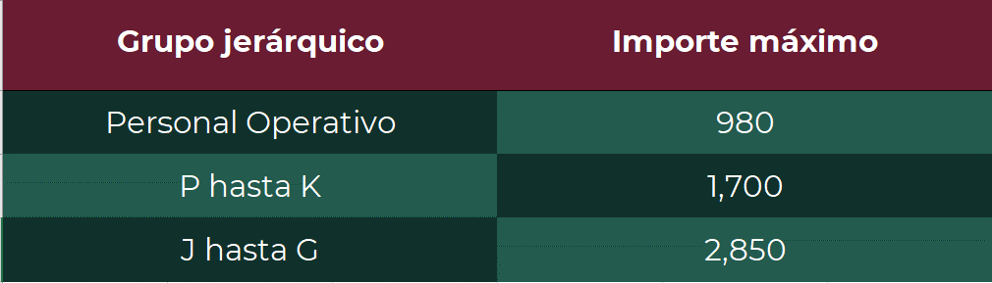

Las cuotas diarias de viáticos se asignarán de acuerdo con la moneda que se indica, a los servidores públicos en el desempeño de comisiones en el extranjero para todos los grupos jerárquicos.

  - Los montos por concepto de viáticos se deberán solicitar con un máximo de 5 (cinco) días hábiles con anticipación para el territorio nacional y 10 (diez) días hábiles para el extranjero, sin que excedan del importe que el comisionado vaya a devengar en 30 (treinta) días y deberá reintegrar la cantidad restante en un lapso máximo de 5 (cinco) días hábiles posteriores a la conclusión de la comisión.

  - Los viáticos devengados se solicitarán al término de la comisión con la presentación del oficio de comisión y la documentación comprobatoria correspondiente.

  - No se autorizarán comisiones ni viáticos al personal que disfrute de su período vacacional o de cualquier tipo de licencia, en calidad de cortesía, ni como complemento de su remuneración.

  - La autorización de viáticos nacionales corresponderá al Titular de la Unidad Administrativa Central o del Centro SCT al cual se encuentre adscrito la servidora o servidor público comisionado; las personas titulares de Subsecretarías, de Unidades, de las Direcciones Generales que dependan directamente del C. Secretario, así como de las Direcciones Generales de los Centros SCT.

- AUTORIZACIÓN

  - En el caso de comisiones para eventos nacionales, se autorizará la asistencia de máximo 3 (tres) servidoras o servidores públicos por evento y por cada Unidad Administrativa Central o Centro SCT, salvo en casos debidamente justificados y autorizados previamente por la persona Titular de la Unidad de Administración y Finanzas, en el caso de comisiones para eventos internacionales, se autorizará la asistencia de máximo 2 (dos) servidoras o servidores públicos por evento y por cada Unidad Administrativa convocada, salvo en los casos debidamente justificados y autorizados por la persona Titular de la Unidad de Administración y Finanzas o su equivalente; Io anterior de conformidad con el numeral 10, inciso d) y e) de los Lineamientos por los que se establecen medidas de austeridad en el gasto de operación en las Dependencias y Entidades de la Administración Pública Federal, de conformidad con el formato “Asistencia de más de tres Servidores Públicos por evento Nacional/Internacional (710-MACVNIP-F06)”..
- TARIFAS

  - Las tarifas que se establecen en el presente manual se emiten y deberán aplicarse en el marco de las disposiciones jurídicas, presupuestarias y fiscales vigentes, y estarán sujetas en todo momento a la disponibilidad presupuestaria de cada Unidad Administrativa Central o Centro SCT.

  - La Unidad de Administración y Finanzas actualizará las tarifas de conformidad con la normatividad que emitan la Secretaría de Hacienda y Crédito Público y la Secretaría de la Función Pública.

  - Los viáticos que se otorguen al personal comisionado deberán apegarse estrictamente al nivel jerárquico y sólo se considerarán aquellas excepciones contenidas en el presente documento y las que autorice la persona Titular de la Unidad de Administración y Finanzas.

  - La persona Titular de la Unidad de Administración y Finanzas por excepción y en casos debidamente justificados, podrá autorizar montos distintos a las cuotas de viáticos nacionales e internacionales establecidas en el presente Manual numeral 4.4 y el formato , incluyendo la homologación de cuotas en caso de que, en el desempeño de una comisión, una servidora o servidor público participe en ésta con otro de algún grupo superior jerárquico, sujetándose a lo siguiente:

- a) Las erogaciones que se autoricen deberán estar plenamente justificadas por el área solicitante y quedarán sujetas, en todo momento, a disponibilidad presupuestaria, y

b) Las autorizaciones no deberán generar una presión de gasto a la Secretaría.

Lo anterior, con fundamento en el numeral 18 de los Lineamientos por los que se establecen medidas de austeridad en el gasto de operación en las dependencias y entidades de la Administración Pública Federal, publicados en el DOF el 22 de febrero de 2016.

  - Los gastos que se realicen fuera de los conceptos señalados deberán cubrirse por medio de las partidas específicas contenidas en el Clasificador por Objeto del Gasto para la Administración Pública Federal, con la autorización del Titular de la Unidad Administrativa o Centro SCT excepto las personas titulares de las Subsecretarías, de Unidades, de las Direcciones Generales que dependan directamente del C. Secretario, así como de las Direcciones Generales de los Centros SCT.

  - En el caso de que, previo acuerdo con el comisionado, se utilice vehículo oficial o propio dentro del territorio nacional para trasladarse al lugar de su comisión, las Unidades Administrativas Centrales y Centros SCT deberán cubrir el costo de casetas y combustibles, con cargo a la partida correspondiente en el Clasificador por Objeto del Gasto para la Administración Pública Federal.

  - Las tarifas señaladas en el punto 4.4, se deberán cubrir en moneda nacional conforme a la zona económica de que se trate y a partir de la fecha en que el servidor público desempeñe la comisión.

  - La aplicación de las tarifas por concepto de viáticos internacionales señaladas, así como las referentes a viáticos sin hospedaje, se deberán cubrir en dólares americanos, o en euros, según corresponda.

- COMPROBACIÓN

  - La comprobación de los gastos con cualquier otro medio de pago por concepto de pasajes nacionales o internacionales, se deberá realizar mediante los documentos con requisitos fiscales que expidan las empresas de servicios de transporte y copia de los boletos de transportación aérea, con cargo a las partidas correspondientes del Clasificador por Objeto del Gasto para la Administración Pública Federal vigente y será responsabilidad del Área Administrativa verificar que la fecha de los boletos de viaje coincida con la fecha o período en que se llevó a cabo la comisión.

  - La entrega de los documentos originales de la comprobación de gastos y trámite de viáticos se efectuará ante el Área Administrativa correspondiente, dentro de los 5 (cinco) días hábiles posteriores a la conclusión de la comisión, de lo contrario no se podrá autorizar una nueva comisión con viáticos anticipados.

  - Las Unidades Administrativas Centrales y Centros SCT, deberán verificar los días efectivos de comisión reportados por el personal, lo cual podrá realizarse a través de la documentación comprobatoria de los gastos, el informe de comisión y en su caso, de actas circunstanciadas, diplomas o constancias de participación, programas de trabajo, entre otros, que lo constaten.

  - El comisionado deberá requisitar el informe de conformidad con el formato “Informe de la Comisión (710-MACVNIP-F07)”, y entregar copia de este a la DGPOP y a la Unidad Administrativa de adscripción o Centro SCT que autorizó la comisión; así como el original al Titular del Área Administrativa, quien será el responsable de integrar los expedientes respectivos y resguardarlos para cualquier aclaración ante los órganos fiscalizadores.

  - En el caso de que los viáticos no sean comprobados conforme a lo establecido en el presente manual, el comisionado deberá reembolsar los recursos correspondientes en el término de 5 (cinco) días hábiles siguientes a la conclusión de la comisión.

  - En el caso de gastos en los que no sea posible contar con dicha documentación, se podrá acreditar su erogación hasta el 20% del total de los viáticos asignados al personal comisionado, para lo cual se requisitará el formato “Relación Pormenorizada de Gastos “Sin comprobantes” (710-MACVNIP-F04)”, de conformidad con el Artículo 152 del Reglamento de la Ley del Impuesto sobre la Renta.

  - En el caso de viáticos internacionales para la comprobación de gastos se deberá:

- Proporcionar la documentación relativa a gastos de hospedaje y pasaje de avión.

- Hacer uso del formato “Relación Pormenorizada de Gastos “Sin comprobantes” (710-MACVNIP-F04)”,de conformidad con el Artículo 28, fracción V de la Ley del Impuesto sobre la Renta.

- Como parte de la documentación comprobatoria de los viáticos, el Área Administrativa deberá anexar el comprobante de la adquisición de divisas.

- INFORME DE COMISIÓN

  - El personal comisionado al término de su comisión deberá rendir a su Titular de la Unidad Administrativa correspondiente un informe de conformidad con el formato “Informe de la Comisión (710-MACVNIP-F07)”en el que se especifique el objeto del viaje y sus resultados, dentro de los 5 (cinco) días hábiles siguientes de concluida dicha comisión. En caso de que el Titular de la Unidad Administrativa Central sea la servidora o el servidor público el comisionado, el informe se rendirá al superior jerárquico inmediato remitiendo copia de conocimiento a la DGPOP.

Lo anterior, de conformidad con el numeral 23 fracción X de los Lineamientos en materia de Austeridad Republicana en la Administración Pública Federal, publicados en el Diario Oficial de la Federación el 18 de septiembre de 2020.

- CANCELACIÓN Y REPROGRAMACIÓN DE COMISIONES NACIONALES E INTERNACIONALES

  - En caso de que la comisión se suspenda o posponga por causas de fuerza mayor o de trabajo y el monto de los viáticos hayan sido entregados al comisionado, éste deberá reintegrar de inmediato el monto recibido; asimismo, el Titular del Área Administrativa Central o Centro SCT de adscripción deberá cancelar o posponer los pasajes, tomando en cuenta las políticas de operación de la empresa proveedora del servicio de transporte.

La cancelación de comisiones podrá realizarse:

  - Cuando la fecha de inicio de una comisión sea pospuesta por 4(cuatro) días hábiles o más, el personal comisionado deberá devolver los recursos dentro de los 3 (tres) días hábiles contados a partir de la fecha inicial de la comisión y deberá gestionar un nuevo aviso de comisión.

- SANCIONES

Los servidores públicos responsables de autorizar el desempeño de comisiones y el otorgamiento de viáticos, así como quienes tienen el carácter de comisionados, serán responsables de las irregularidades en que incurran por contravenir los presente Manual, haciéndose acreedores a las sanciones previstas en la Ley Federal de Responsabilidades Administrativas de los Servidores Públicos y sin perjuicio de aplicar las disposiciones del Código Penal correspondiente.

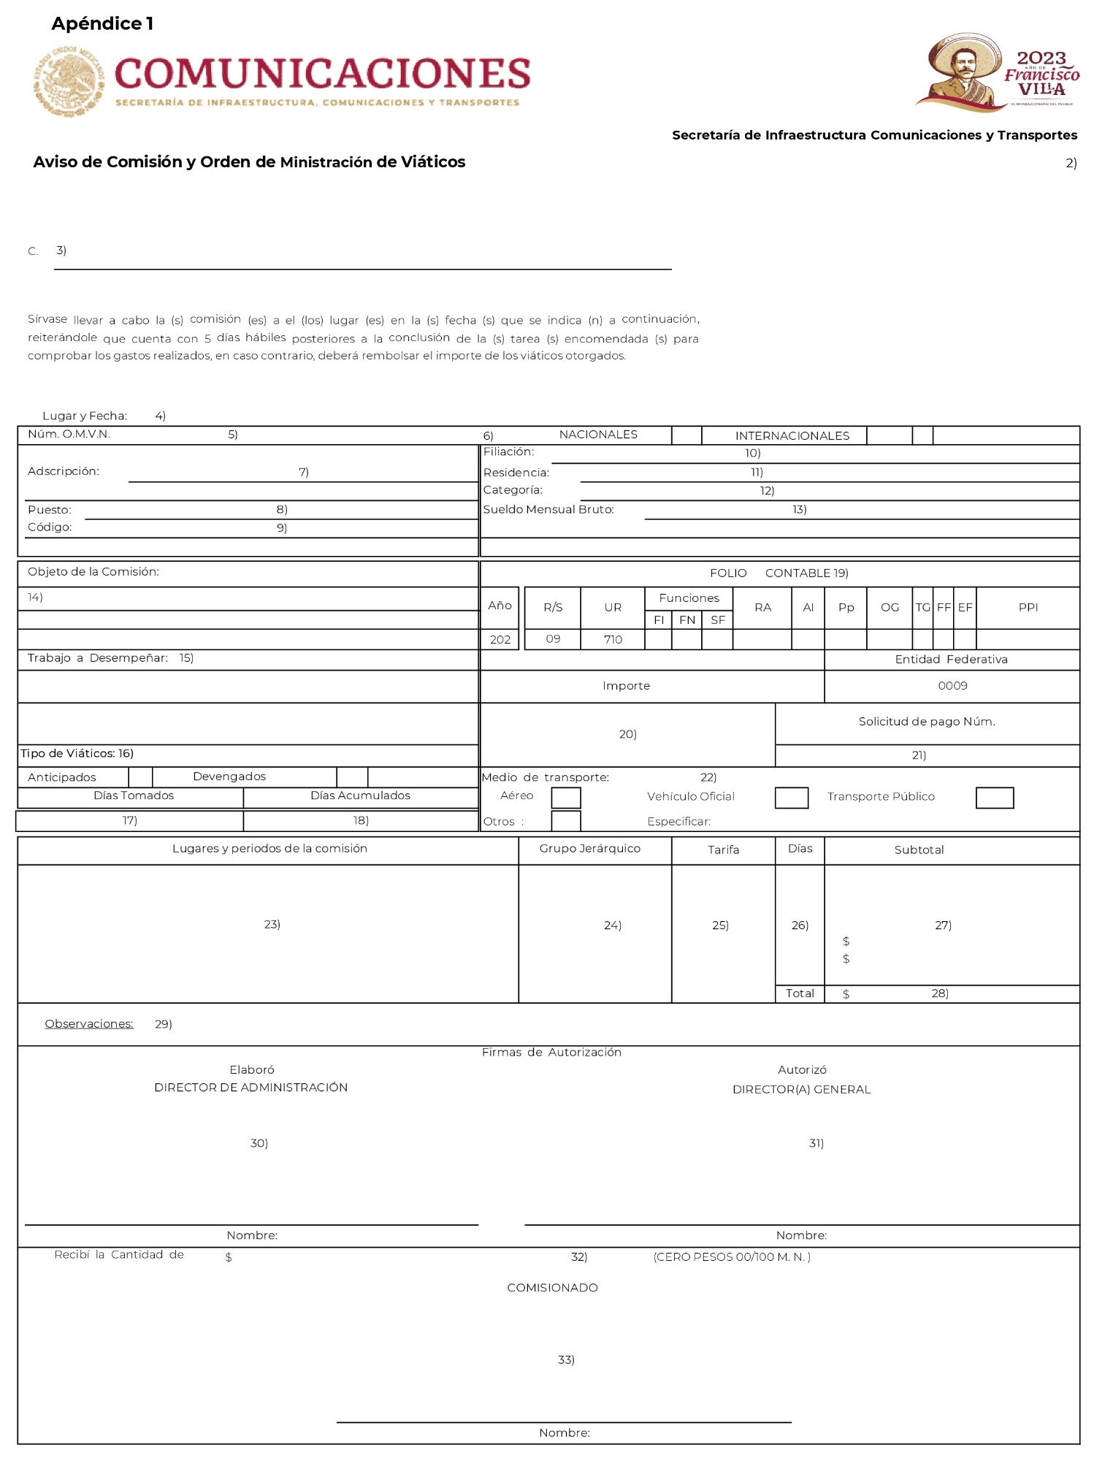

Forma: Oficio de Comisión y Orden de Ministración de Viáticos
(Nacionales e Internacionales)

Guía de llenado

Campo Datos que deberán anotarse

- Nombre de la Oficina Superior de la que depende la Unidad Administrativa.
- Nombre de la Unidad Administrativa o Centro SCT.
- Nombre (s) y apellidos de la servidora o servidor público comisionado .
- Población y Entidad Federativa, así como día, mes y año en que se elabora el documento.
- Número consecutivo correspondiente a la orden de cada servidora y servidor público, precediendo las siglas OMVN, para Viáticos Nacionales y OMVI para los Internacionales.

- Señalar con una (X) el tipo de Comisión ya sea Nacional o Internacional
- Área de adscripción del Comisionado.
- Nombre del puesto del Comisionado.
- Código del puesto del Comisionado.
- Filiación (Registro Federal de Causantes con homoclave del Comisionado).
- Lugar de Residencia del Comisionado, señalando ciudad y estado.
- Categoría del puesto del Comisionado.
- Sueldo mensual bruto que percibe el Comisionado.
- Objeto de la Comisión a efectuar.

- Actividades a desempeñar en la comisión.

- Señalar con una (x) el tipo de viáticos a cubrir.
- Total de días tomados por comisión.
- Total de días acumulados por Ejercicio Fiscal.
- Clave presupuestal (completa).

- Importe total de los viáticos en pesos y centavos. (en caso de viáticos internacionales, especificar en que moneda se otorgan los viáticos)."
- Folio contable que asigna el SIA.
- Señalar con una (x) el (los) medio(s) de Transporte a utilizar.
- Detallar Población(es) y Ciudad(es) y periodo de la comisión, aún cuando la cuota diaria sea igual.

- Indicar el Grupo Jerárquico y Zona de la tarifa que se aplica, de acuerdo con el puesto y a la entidad federativa donde se desarrollará la comisión.

- Cuota diaria según corresponda.
- Total de días de la comisión.
- Subtotal de los viáticos (cuando el comisionado visite varias poblaciones o ciudades deben indicarse los importes que le corresponden a cada destino.

- Ampara la suma total de los viáticos otorgados.
- Observaciones o aclaraciones de la comisión a realizar.
- Nombre, cargo y firma del Titular del Área Administrativa.
- Nombre, cargo y firma del Titular de la Unidad Administrativa.
- Importe total de viáticos asignados con número y letras, (si es anticipado se agrega la cantidad recibida, en caso de ser devengado el campo permanece vacío)
- Nombre y firma del Servidor Público Comisionado.

APÉNDICE 4
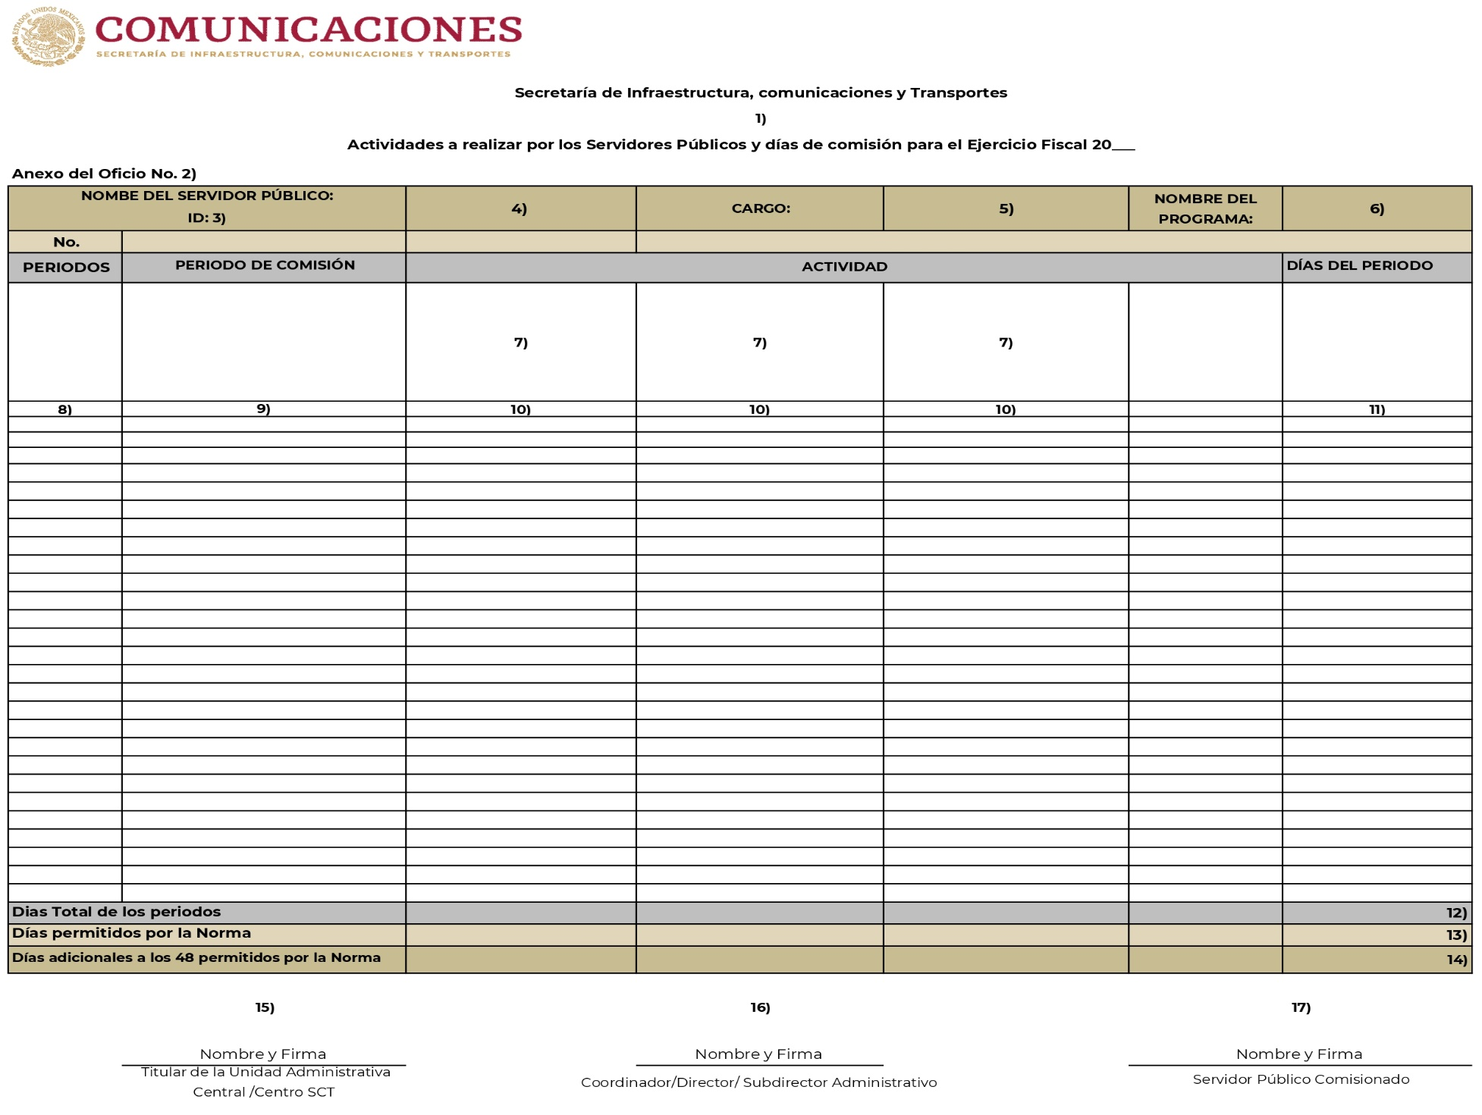

Forma: Cuadro de actividades por comisión
(Días excedentes a los 48 días naturales)

Guía de llenado

Campo Datos que deberán anotarse

- Nombre de la Unidad Administrativa Central o Centro
SCT.
- Número de Oficio de solicitud.
- Número de empleado.
- Nombre completo de la servidora o servidor público.
- Nombre del puesto que ocupa (como aparece en su hoja
de nombramiento).
- Nombre completo del programa de la comisión.
- Actividad detallada que realizará el servidor público o
servidora pública.
- Número consecutivo correspondiente a los periodos
solicitados.
- Fecha en la que el servidor público o servidora pública realizará
su comisión, es decir, de que día a que día.
- Desglose de días dependiendo la actividad a realizar.
- Días totales utilizados en ese periodo.
- Suma total de los días del periodo.
- Días permitidos por la Norma (48 días naturales).
- Días totales adicionales a los 48 permitidos por la Norma.
- Nombre y firma del Titular de la Unidad Administrativa
Central /Centro SCT.
- Nombre y firma del Titular del Área Administrativa.
- Nombre y firma del servidor público comisionado.

APÉNDICE 5
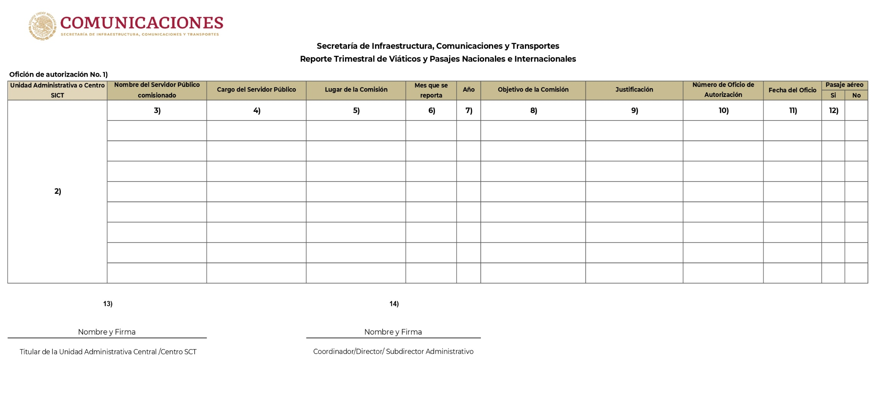

Forma: Reporte Trimestral de Viáticos y Pasajes Nacionales e internacionales

Guía de llenado

Campo Datos que deberán anotarse

- Número de Oficio de autorización para la comisión.
- Nombre de la Unidad administrativa Central o Centro SCT de adscripción.
- Nombre completo del servidor público o servidora pública.
- Nombre del puesto que ocupa (como aparece en su nombramiento).
- Lugar en que se realizó la comisión.
- mes en que se realizó la comisión.
- Año en que se realizó la comisión.
- Objetivo de la comisión, ser específico.
- Justificación de la comisión.
- Número de Oficio con el que se autorizó al servidor público o servidora pública.
- Fecha del Oficio de Autorización.
- Indicar con “X” si se requirió pasaje aéreo.
- Nombre y firma del Titular de la Unidad Administrativa Central /Centro SCT.
- Nombre y firma del Titular del Área Administrativa.

APÉNDICE 6
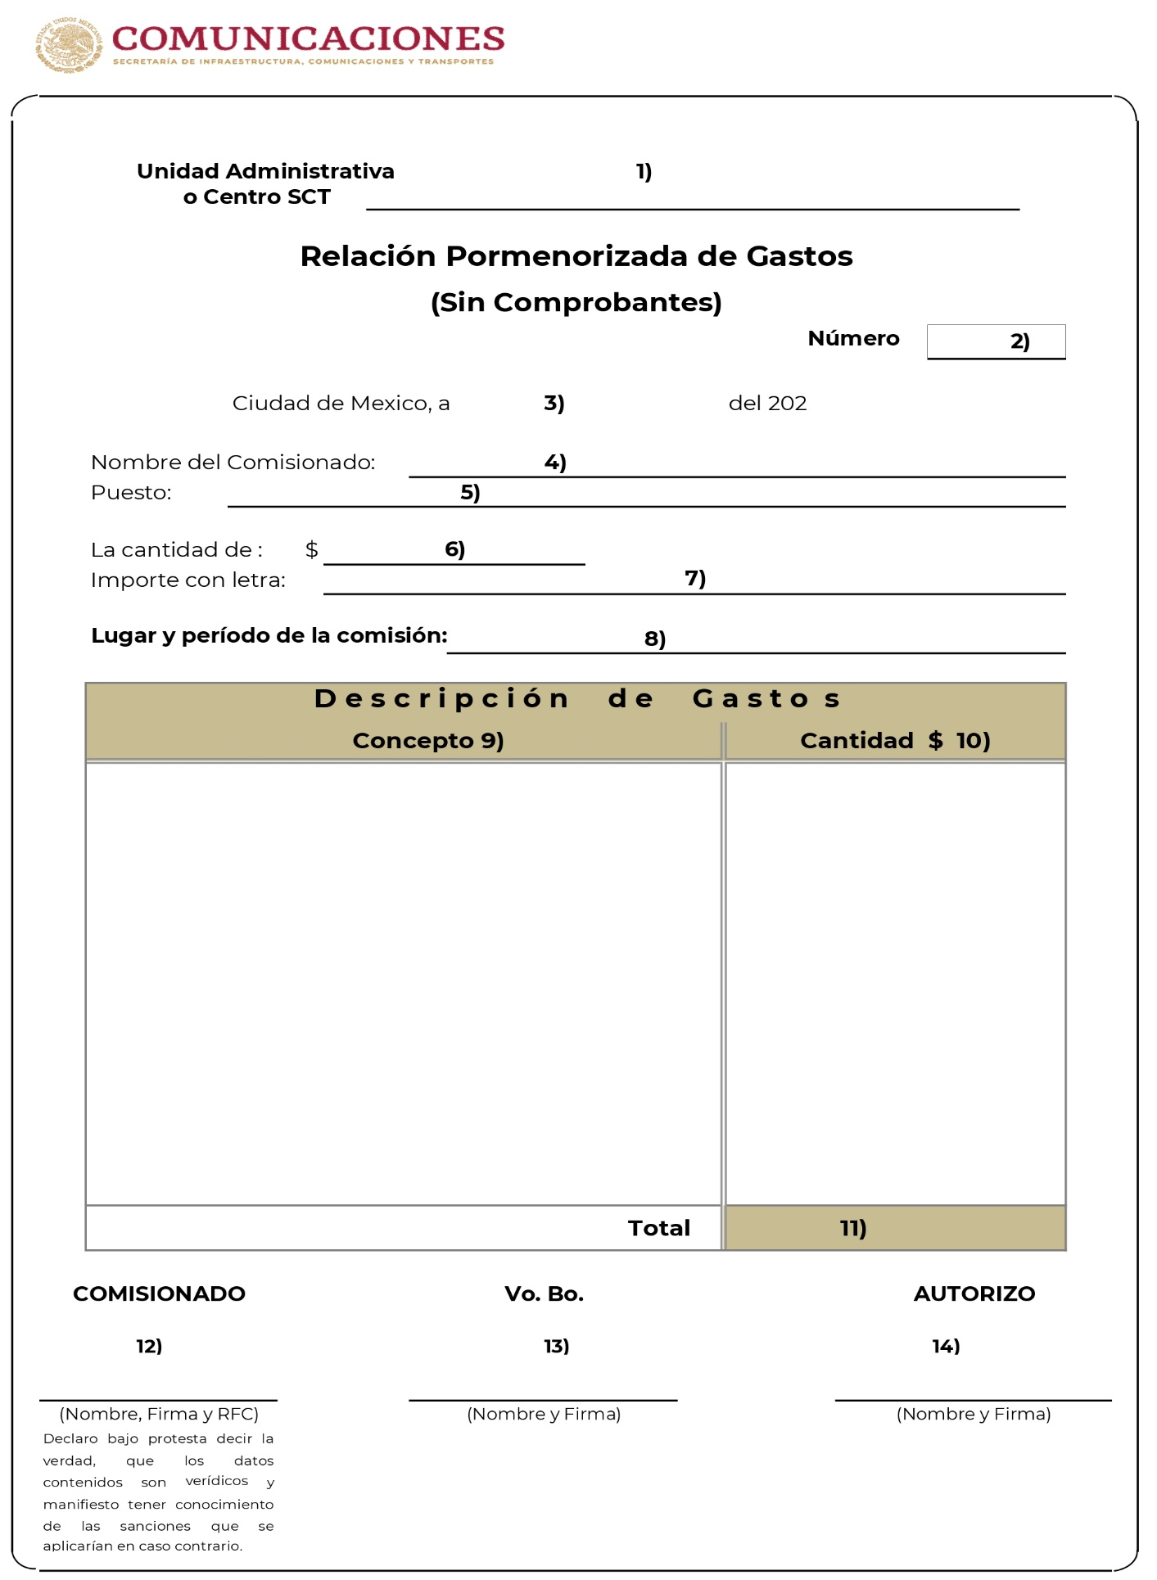

Forma: Relación Pormenorizada de Gastos
(Nacionales e Internacionales)

Guía de llenado

Campo Datos que deberán anotarse

- Nombre de la Unidad Administrativa Central o Centro SCT al que pertenece el Comisionado.
- Número de la Orden de Ministración de Viáticos Nacionales o Internacionales (OMVN / OMVI).
- Lugar y fecha de elaboración de la relación pormenorizada de gastos.
- Nombre y apellidos del Comisionado.
- Nombre del puesto que ocupa (como aparece en su nombramiento).
- Monto del gasto sin comprobante, en número.
- Monto del gasto sin comprobante, con letra.
- Nombre del lugar, fecha de la comisión y periodo.
- Descripción detallada del gasto sin comprobante.
- Monto del gasto.
- Total de gasto sin comprobante (deberá coincidir con el punto 6 y 7).
- Nombre, firma y RFC con homoclave.
- Nombre y firma del Jefe Inmediato del Comisionado.
- Nombre y firma del Titular del Área Administrativa.

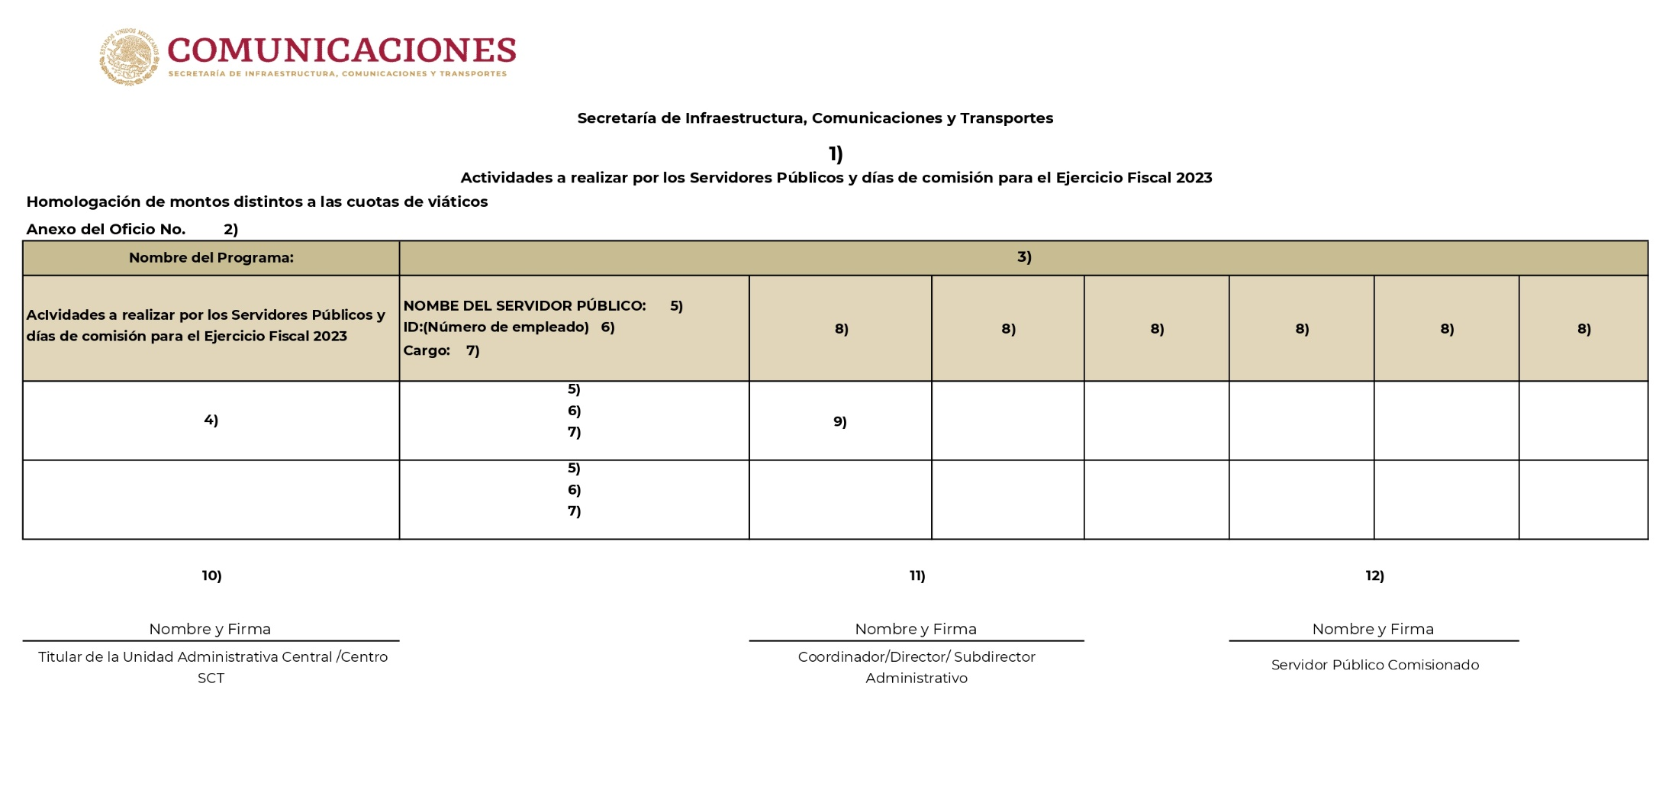
APÉNDICE 7

Forma: Relación homologación de montos distintos a las cuotas de viáticos

Guía de llenado

Campo Datos que deberán anotarse

- Nombre de la Unidad Administrativa Central o Centro SCT al que pertenece el Comisionado.
- Número del Oficio de solicitud.
- Nombre del programa.
- Actividad a realizar, (si son diversas actividades, se agregan más
recuadros.)
- Nombre del Comisionado.
- Número de empleado.
- Nombre del puesto que ocupa (como aparece en su nombramiento).
- Mes que se realizará la actividad
- Desglose de días por mes, (los días se deben de escribir por periodo, es decir, del 7 de junio al 10 de junio, del 20 de junio al 24 de junio).
- Nombre y firma del Titular de la Unidad Administrativa Central /Centro SCT.
- Nombre con apellidos y firma del Titular del Área Administrativa.
- Nombre con apellidos y firma del servidor público comisionado.

APÉNDICE 8
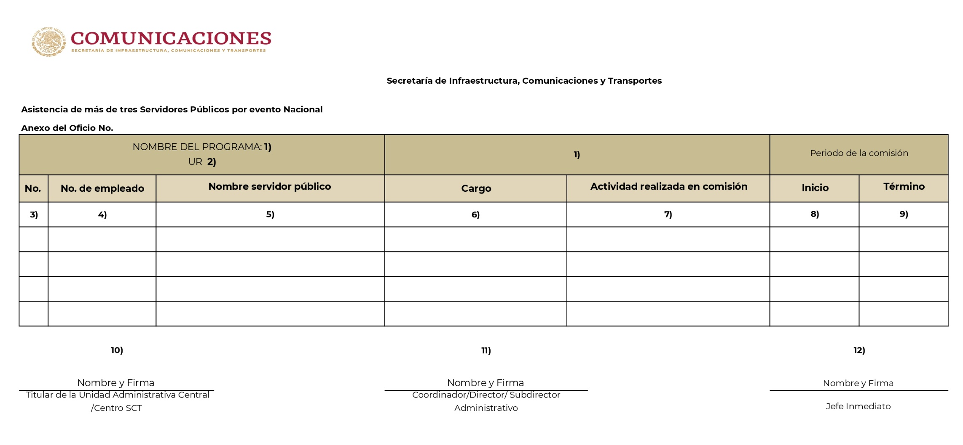

Forma: Relación Asistencia de más de tres Servidores Públicos por evento Nacional

Guía de llenado

Campo Datos que deberán anotarse

- Nombre del programa
- Unidad responsable del Área de adscripción.
- Enumerar a los servidores públicos que asisten.
- Número de empleado.
- Nombre y apellidos del Comisionado.

- Nombre del puesto que ocupa (como aparece en su nombramiento).
- Actividad que desempeñara el servidor público.
- Día que inicia la comisión
- Día que finaliza la comisión.
- Nombre firma del Titular de la Unidad Administrativa Central /Centro SCT.
- Nombre y firma del Titular del Área Administrativa.
- Nombre y firma del Jefe Inmediato.

APÉNDICE 9
INFORME DE LA COMISION

1 / 2

No. | 1)

Fecha: |  | 2)

UNIDAD ADMINISTRATIVA O CENTRO SCT:

3) |  | 4)
(Clave) |  | (Nombre)

NOMBRE: | 5)

PUESTO: | 6)
NÚMERO DE EMPLEADO: | 7)

PERIODO DE LA COMISION: Durante _8)_ días, del __________ al _________del 20__

NACIONAL | 9)
INTERNACIONAL |  |  | 10)
 |  |  | Ciudad y Estado o País

OBJETIVO DE LA COMISION: (Descripción)

11)

PRINCIPALES ACTIVIDADES REALIZADAS: (Descripción)

12)

APENDICE
2 / 2
CONCLUSIONES Y RESULTADOS: 13)
- Descripción

- Efectividad de la Comisión: % de cumplimiento de los objetivos de la comisión.

- Congruencia de la Comisión: % en el que las actividades desarrolladas correspondieron
al objetivo de la comisión.

DOCUMENTOS DE COMPROBACION: 14)

( ) Oficio de Comisión
( ) Actas Circunstanciadas
( ) Diplomas o Constancias de Participación
( ) Programa de Trabajo
( ) Documentación con Requisitos Fiscales $
( ) Relación Pormenorizada de Gastos
Otros _________________________________15)________________________________

TITULAR DEL ÁREA ADMINISTRATIVA |  | COMISIONADO |  | JEFE INMEDIATO DEL COMISIONADO
16) |  | 17) |  | 18)
NOMBRE Y FIRMA |  | NOMBRE, PUESTO Y FIRMA |  | NOMBRE, PUESTO Y FIRMA
Día / Mes / Año |  | Día / Mes / Año |  | Día / Mes / Año
 |  | Declaro, bajo protesta de decir verdad, que los datos contenidos en este informe son verídicos y manifiesto tener conocimiento de las sanciones que se aplicarían en caso contrario.

Forma: Informe de la Comisión
(Nacionales e Internacionales)

Guía de Llenado

Campo Datos que deberán anotarse

1. Número de informe subsecuente por cada servidor público.
2. Fecha de elaboración del Registro Único de Comisiones.
3. Clave de la Unidad Administrativa o Centro SCT al que pertenece el Comisionado.
4. Nombre de la Unidad Administrativa Central o Centro SCT al que está adscrito el Comisionado.
5. Nombre completo y apellidos del Comisionado.
6. Nombre del puesto que ocupa.
7. Número de empleado (como aparece en su nombramiento).
8. Número de días y fechas que cubre la comisión.
9. Marcar con una “X” si la comisión es nacional o internacional.
10. Escribir el (los) lugar (es) donde se llevó a cabo la comisión.
11. Descripción del objetivo de la comisión.
12. Descripción de las actividades que fueron realizadas durante la comisión.
13. Incluir las conclusiones y resultados de la comisión, considerando los incisos a), b) y c).
14. Marcar con una “X” los documentos comprobatorios que se anexan.
15. Describir, en su caso, otro documento que anexa.
16. Nombre completo y firma del Titular del Área Administrativa. Fecha en que proporciona la información.
17. Nombre completo, puesto y firma del Comisionado. Fecha en que proporciona la información.
18. Nombre completo, puesto y firma del Jefe Inmediato del Comisionado. Fecha en que proporciona la información.

APÉNDICE 10
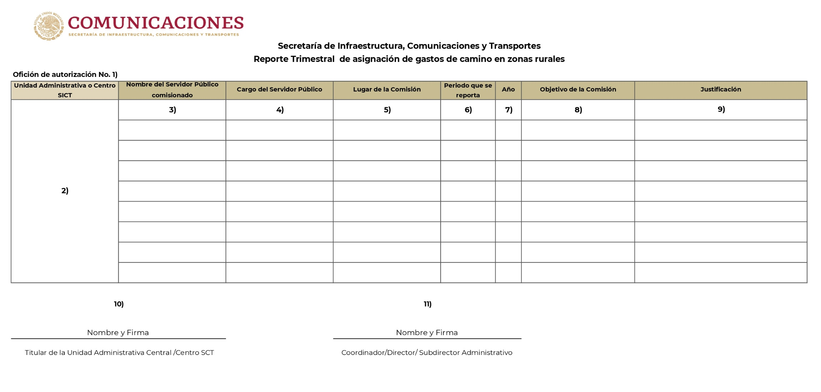

Forma: Reporte Trimestral de asignación de gastos de camino en zonas rurales

Guía de llenado

Campo Datos que deberán anotarse

- Número de Oficio de autorización para la comisión.
- Nombre de la Unidad administrativa Central o Centro SCT de adscripción.
- Nombre completo del servidor público o servidora pública.
- Nombre del puesto que ocupa (como aparece en su nombramiento).
- Lugar en que se realizó la comisión.
- mes en que se realizó la comisión.
- Año en que se realizó la comisión.
- Objetivo de la comisión, ser específico.
- Justificación de la comisión.
- Nombre con apellidos y firma del Titular de la Unidad Administrativa Central /Centro SCT.
- Nombre y firma del Titular del Área Administrativa.
- Nombre y firma del servidor público comisionado.

APÉNDICE 11
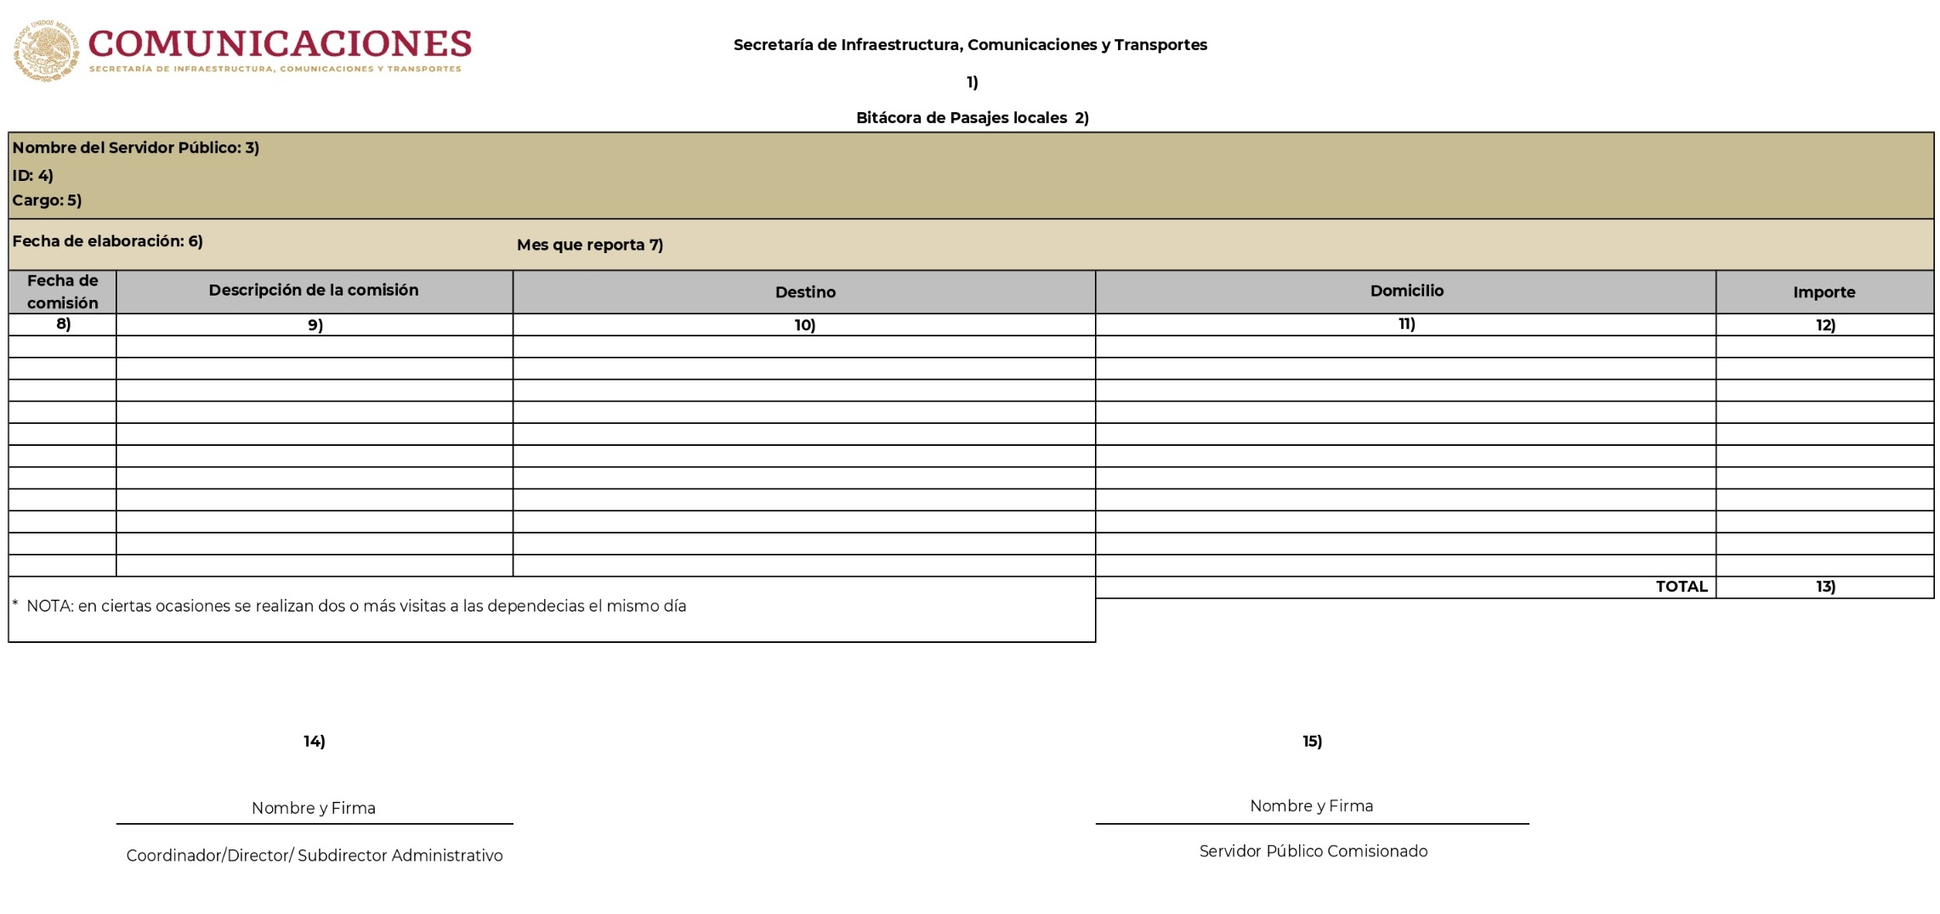

Forma: Bitácora de pasajes locales

Guía de llenado

Campo Datos que deberán anotarse

- Nombre de la Unidad Administrativa Central o Centro SCT al que pertenece el Comisionado.
- Año del Ejercicio Fiscal.
- Nombre completo del servidor o servidora pública comisionado.
- Número de empleado.
- Nombre del puesto que ocupa (como aparece en su hoja de nombramiento).
- Fecha de elaboración del oficio.
- Mes que reporta.
- Fecha en que se comisionó.
- Motivo de comisión.
- Dependencia que visita.
- Domicilio de la Dependencia.
- Importe que se gastó de pasaje terrestre.
- El total del importe por mes.
- Nombre y firma del Titular del Área Administrativa.
- Nombre y firma del servidor público comisionado.

APÉNDICE 12
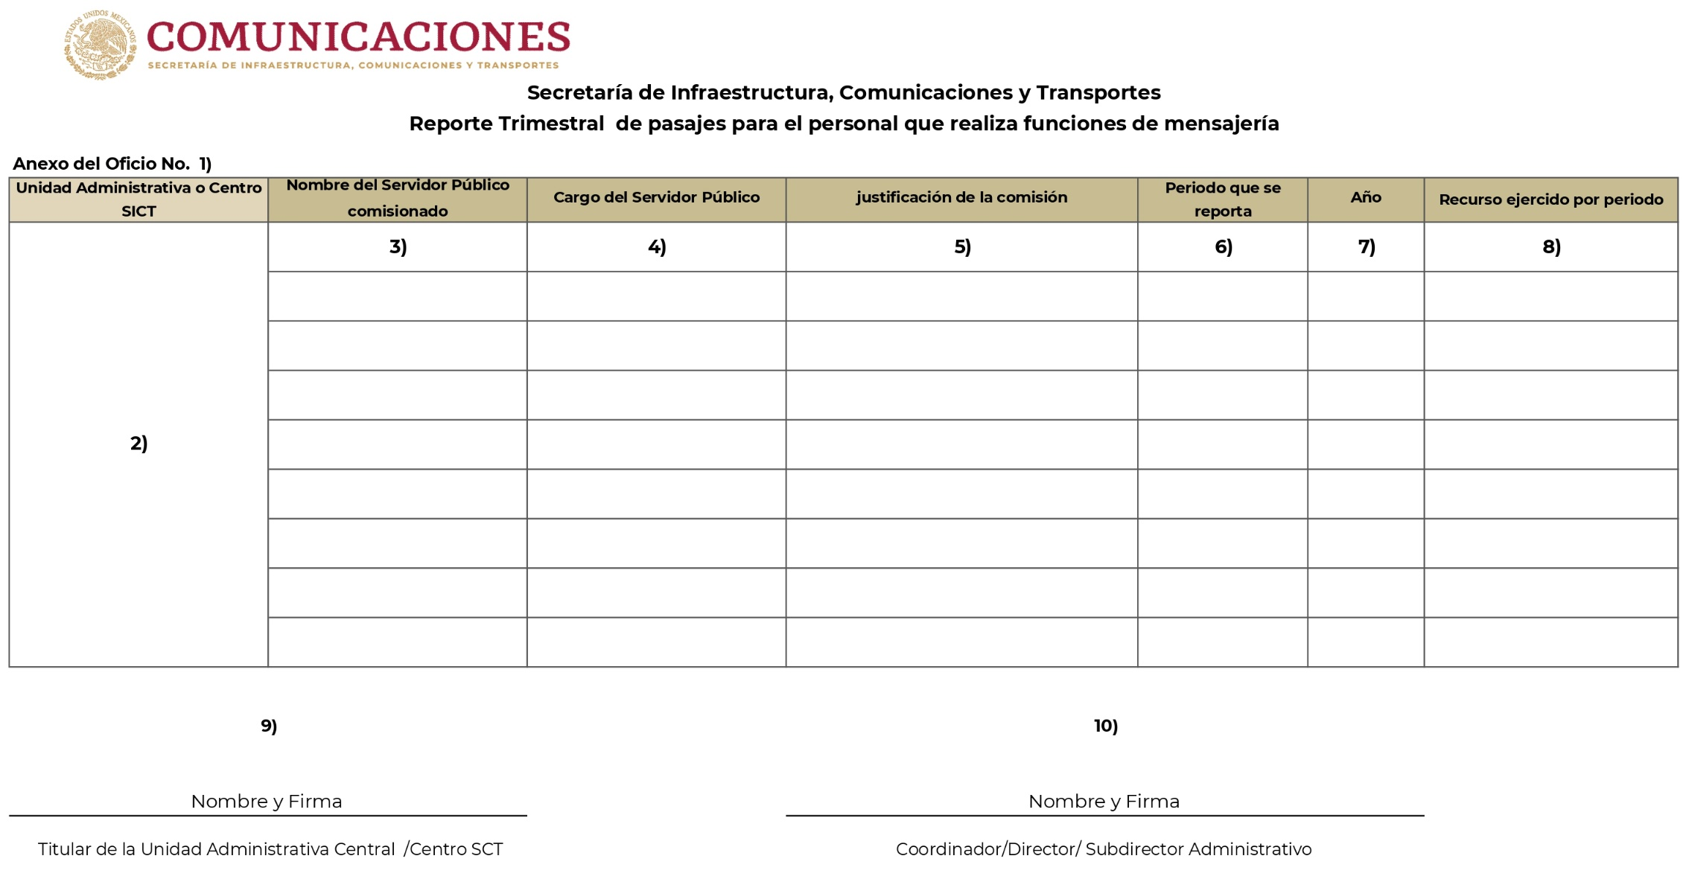

Forma: Reporte Trimestral de pasajes para el personal que realiza funciones de mensajería

Guía de llenado

Campo Datos que deberán anotarse

- Número de Oficio enviado a DGPOP.
- Nombre de la Unidad administrativa Central o Centro SCT de adscripción.
- Nombre completo del servidor público o servidora pública comisionado.
- Nombre del puesto que ocupa (como aparece en su nombramiento).

- Breve descripción de la actividad realizada.

- mes en que se realizó la comisión.

- Año en que se realizó la comisión.
- Monto total del recurso ejercido trimestralmente, conforme a la bitácora mensual.
- Nombre con apellidos y firma del Titular del Unidad Administrativa Central o Centro SCT.
- Nombre y firma del Titular del Área Administrativa.

Procesamiento para otorgar comisiones, viáticos nacionales e internacionales y pasajes en Unidades Administrativas Centrales

Responsable | Act. No. | Descripción | Formato o Documento
Unidad Administrativa Central (UA)  (Área Administrativa) | 01 | Elabora en 2 copias formato de Aviso de Comisión y Orden de Ministración de Viáticos (710-MACVNIO-F01 y firma de autorización el Titular de la UAC o Titular de la UAF en 2 copias., del personal que realizará actividades fuera del área de adscripción, con firma de autorización del Titular de la UAC y en el caso de Oficinas Superiores del Área Administrativa, para comisiones nacionales y para comisiones en el extranjero, del Titular de la Secretaría (facultad que delega al Titular de la Unidad de Administración y Finanzas), del Subsecretario, Coordinador General o el Titular de la Unidad de Administración y Finanzas, además de remitir el Reporte Trimestral de Viáticos y Pasajes nacionales e Internacionales (710-MACVNIP-F03).  Nota: El comisionado conserva copia del Oficio de Comisión y Orden de Ministración de Viáticos. | Oficio de Comisión y Orden de Ministración de Viáticos
 | 02 | Obtiene cotizaciones de acuerdo al lugar , tiempo que durará la comisión y tarifas autorizadas para viáticos
 | 03 | Registran los datos de la comisión en el SIA, y SICOP, posteriormente elaboran Oficio de Solicitud de Pago.
 | 04 | Sube a la nube de DGPOP la siguiente documentación:  -Oficio Formato de Aviso de Comisión y Orden de Ministración de Viáticos (710-MACVNIP-F01)  -Oficio de solicitud de pago SIA.  -Relación anexa de la solicitud de pago del SICOP.  -Nota informativa de no adeudo por concepto de viáticos.  Nota: Todo viático no devengado deberá reintegrarse.
Dirección General de Programación, Organización y Presupuesto  (DGPOP) | 05 | Recibe y verifica que la documentación esté correcta conforme al Oficio,
 | 06 | Es incorrecta  Notifica de la documentación a la Unidad Administrativa Central para realizar las correcciones pertinentes.
 | 07 | Es correcta  Procede a tramitar el pago en el SIA y SICOP, posteriormente se elabora la Cuenta por Liquidar Certificada en el SIAFF para que la TESOFE deposite el importe de los viáticos a la cuenta Bancaria de la UA correspondiente (solo para viáticos anticipados), y/o a la cuenta del beneficiario (en caso de ser devengados).
UA  (Área Administrativa) | 08 | Reciben documentación comprobatoria con requisitos fiscales, recibos y/o Relación Pormenorizada de Gastos (710-MACVNIP-F04) una vez concluida la Comisión, así como el Informe de la Comisión en 3 copias, anexando copias de la documentación comprobatoria y los distribuye de la siguiente manera:  •Área Administrativa, original.  •Titular de la UAC, copia.  •DGPOP, copia.  •Comisionado, copia en la que recaba acuse de recibo.
 | 09 | Nota: En el caso de viáticos internacionales, los comprobantes de gastos no requieren cubrir los requisitos fiscales de conformidad con el Artículo 152 del Reglamento de la Ley del Impuesto Sobre la Renta.
 | 10 | Archiva la siguiente documentación:  • Aviso de Comisión y Orden de Ministración de Viáticos, original (710-MACVNIP-F01).  .  •Informe de la Comisión (710-MACVNIP-F07),  , recibos firmados, y comprobantes con requisitos fiscales y/o Relación Pormenorizada de Gastos (710-MACVNIP-F04), original.  Integran en expediente los Oficios de Comisión, Solicitud de Pago, la Orden de Ministración de Viáticos y Comprobante de la adquisición de divisas. | -Registro Único de Comisiones  -Recibos firmados  -Comprobantes con Requisitos Fiscales y/o Relación Pormenorizada de Gastos

Diagrama de flujo para otorgar comisiones, viáticos nacionales, viáticos internacionales y pasajes en unidades administrativas

Unidad Administrativa

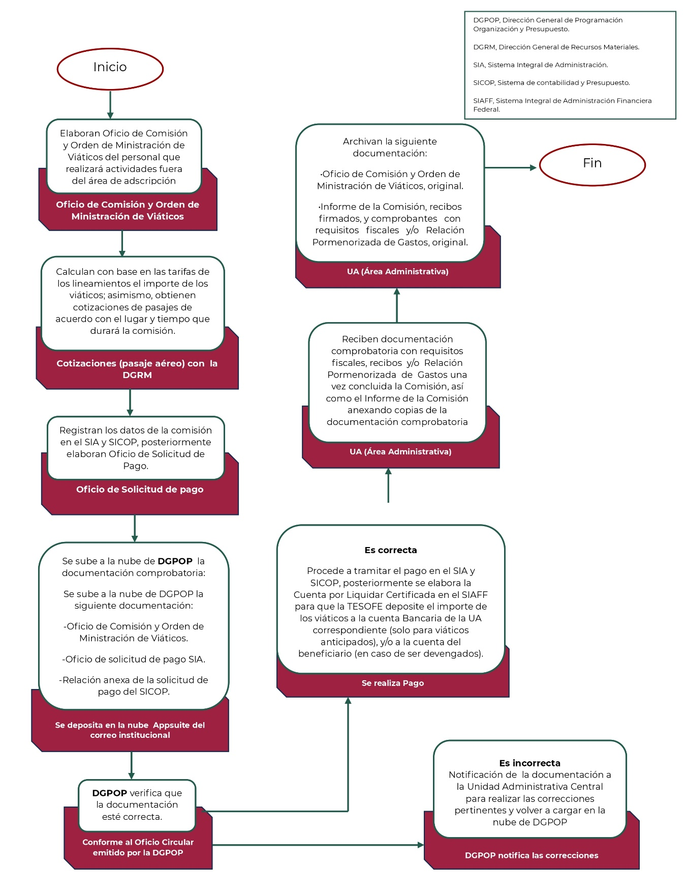

El nombre del formato dice Aviso en lugar de Oficio.

En la descripción de las actividades utilizar en el inicio el verbo presente en 3ª, Persona del singular
.

Descripción duplicada

Procesamiento para otorgar comisiones, viáticos nacionales e internacionales y pasajes en Centros SCT

Responsable | Act. No. | Descripción | Formato o Documento
Centro SCT  Área Administrativa | 01 | Elabora Aviso de Comisión y Orden de Ministración de Viáticos en Original y dos copias, del personal que realizará actividades fuera del Área de adscripción, con la firma de autorización del Titular del CSCT. | Oficio de Comisión y Orden de Ministración de Viáticos
 | 02 | Calcula con base en las tarifas de los lineamientos el importe de los viáticos; asimismo, obtiene cotizaciones de pasajes de acuerdo con el lugar y tiempo que durará la comisión.
 | 03 | Registra los datos de la comisión en el SIA, y SICOP, posteriormente elaboran Oficio de Solicitud de Pago.
 | 04 | Requisita la Cuenta por Liquidar Certificada(CLC)
 | 05 | Procede a tramitar el pago en el SIA y SICOP, posteriormente se elabora la Cuenta por Liquidar Certificada en el SIAFF para que la TESOFE deposite el importe de los viáticos a la cuenta Bancaria de la UA correspondiente (solo para viáticos anticipados), y/o a la cuenta del beneficiario (en caso de ser devengados).
 | 06 | Recibe documentación comprobatoria con requisitos fiscales, recibos y/o Relación Pormenorizada de Gastos (710-MACVNIP-F04),una vez concluida la Comisión, así como el Informe de la Comisión en 3 copias, anexando copias de la documentación comprobatoria y los distribuye de la siguiente manera:  •Área Administrativa, original.  •Titular de la UA, copia.  •DGPOP, copia digital.  •Comisionado, copia en la que recaba acuse de recibo.
 |  | Nota: En el caso de viáticos internacionales, los comprobantes de gastos deberar cubrir los requisitos fiscales de conformidad con el Artículo 152 del Reglamento de la Ley del Impuesto Sobre la Renta.
 | 07 | Archiva la siguiente documentación:  • Aviso de Comisión y Orden de Ministración de Viáticos, original (710-MACVNIP-F01)  .  •Informe de la Comisión (710-MACVNIP-F07), recibos firmados, y comprobantes con requisitos fiscales y/o Relación Pormenorizada de Gastos (710-MACVNIP-F04), original.  Integra en expediente los Oficios de Comisión, Solicitud de Pago, la Orden de Ministración de Viáticos y Comprobante de la adquisición de divisas. | Comprobantes con requisitos fiscales y/o Relación Pormenorizada de Gastos

Diagrama de flujo para otorgar comisiones, viáticos nacionales, viáticos internacionales y pasajes en Centros SCT

Centros SCT
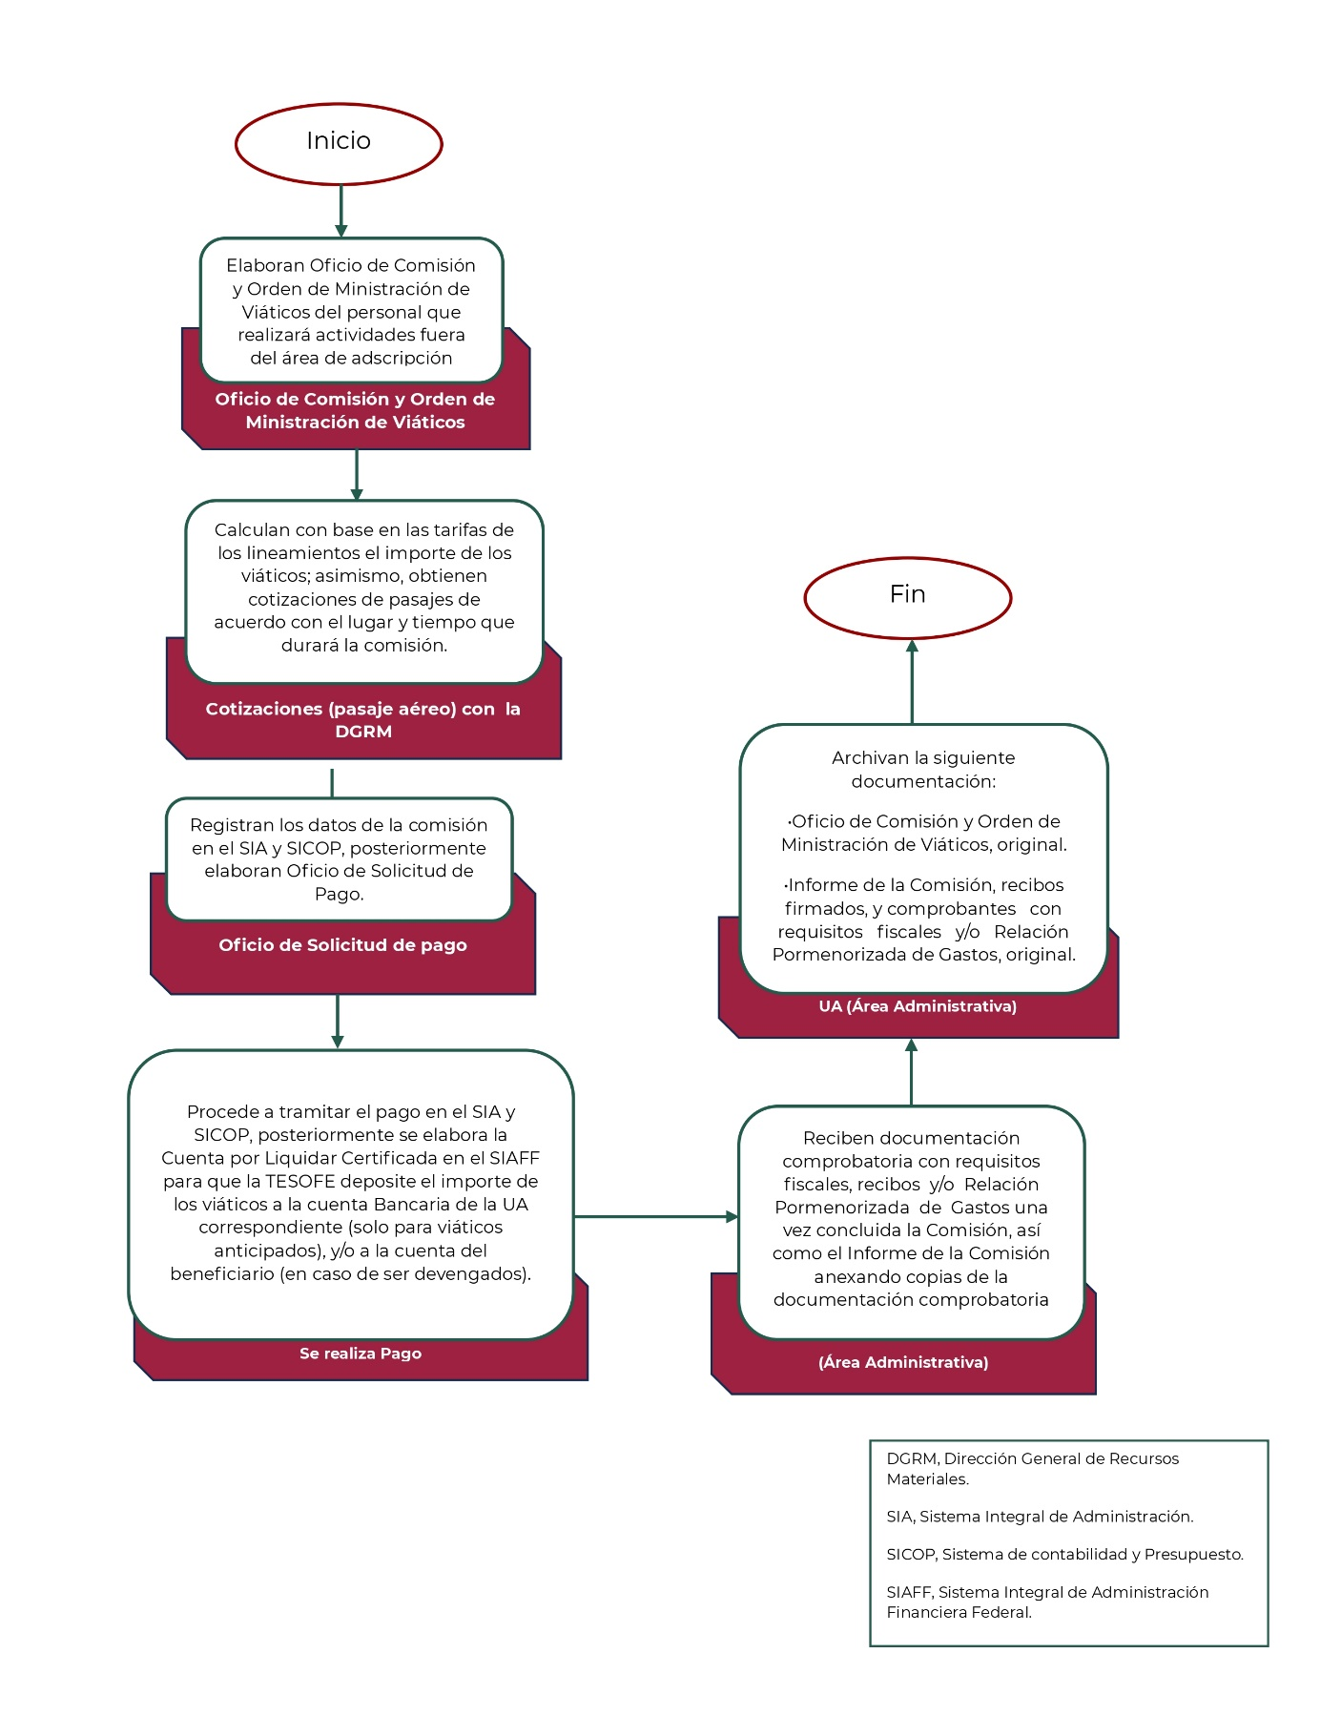
El nombre del formato dice Aviso en lugar de Oficio.

En la descripción de las actividades utilizar en el inicio el verbo en presente en 3ª, Persona del singular
¿Quién realiza cada una de las actividades?

¿A que lineamientos se refiere?

Procesamiento para otorgar excepciones para viáticos nacionales e internacionales

Responsable | Act. No. | Descripción | Formato o Documento
Unidad Administrativa Central  Centro SCT | 01 | Elabora oficio de solicitud de excepción de viáticos en los tres supuestos dirigido a la Dirección General de Programación Organización y Presupuesto (DGPOP).  Nota: en el caso de los Centros SCT es necesario marcar copia a la Coordinación General de Centros SCT. validar que el puesto exista | Oficio de solicitud  Justificación  Cuadro de actividades
DGPOP | 02 | Revisa que el oficio de solicitud cuente con:  - Justificación fundada y motivada.  - suficiencia presupuestal.  - Se indiquen los días totales de comisión.  - Señalar si cuenta o no con incidencias o adeudos por comisiones anteriores así como adeudos de pasajes aéreos.  - Cuadro de actividades por cada servidor público.
 | 03 | Es incorrecta  Devuelve la solicitud y se realizan las observaciones para que la Unidad Administrativa o Centro SCT realice nuevamente el trámite. Conecta con actividad N° 1
 | 04 | Es correcta  Turna vía correo electrónico la solicitud a la Dirección General de Recursos Humanos.
DGRH/DGPOP | 05 | Valida la información de los Servidores Públicos:  No. de empleado  Nombre completo  Unidad de adscripción  Cargo  Código de puesto | Oficio de Solicitud de la Unidad Administrativa Central o Centro SCT
DGRM/DGPOP | 06 | Valida la información de adeudos de pasajes aéreos. | Oficio de Solicitud de la Unidad Administrativa Central o Centro SCT
DGRH/DGRM | 07 | Remite vía correo electrónico a DGPOP la validación.
DGPOP | 08 | Revisa Oficio de solicitud con base a la normatividad aplicable en la materia.
 | 09 | Revisión detallada del Act. No. 02.
 | 10 | Es incorrecta  Se comunica a la Unidad Administrativa Central o Centro SCT dándole un día hábil a partir de la recepción del correo para su corrección, de lo contrario se rechaza la solicitud vía correo electrónico y se les exhorta a replantear su solicitud.
 | 11 | Es correcta  Elaboración del proyecto de oficio para firma de la TUAF.
 | 12 | remite respuesta a la Unidad Administrativa Central o Centro SCT.

Diagrama de flujo para otorgar excepciones para viáticos nacionales e internacionales

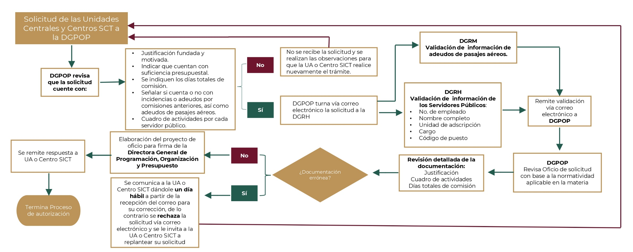

¿Quién realiza la revisión detallada?

En la descripción de las actividades utilizar en el inicio el verbo en presente en 3ª, Persona del singular. Además de que las actividades deben ir de forma secuencial
Identificar el INICIO Y EL FIN del procedimiento textualmente con un mismo símbolo para su distinción.
En la descripción de las actividades utilizar en el inicio el verbo en presente en 3ª, Persona del singular

TRANSITORIOS
ÚNICO.- El presente Manual se apegará a la Normatividad vigente para cada Ejercicio Fiscal.

MANUAL PARA LA ASIGNACIÓN DE COMISIONES, VIÁTICOS NACIONALES E INTERNACIONALES Y PASAJES

No. de Registro:  XXXXX | Versión:  XXXXX | Vigencia:  de julio de 2023 | Paginas:  1 de 47

Aprobación del Documento

Aprobó:
Lic. Eréndira Valdivia Carrillo
Titular de la Unidad de Administración y Finanzas.

Revisó:
C.P. Laura María de Jesús Urrutia Mercado
Directora General de Programación, Organización y Presupuesto

Elaboró:
Lic. Itzel Salazar Olmos
Subdirectora de Área

Control de cambios

CONTROL DE CAMBIOS

Nombre del Área: _________________________________________________________________________________
Fecha de autorización del cambio | No. de revisión | Tipo de cambio | Descripción del cambio

